京城銀行
企網銀客戶端操作手冊
4.帳務查詢

版次：1.0
初版發行日期：105年4月28日
修訂發行日期：

- 帳務總覽
- 帳務總覽
- 功能說明
網銀客戶可於帳戶總覽查詢功能中，查到於本行開立的所有活期性存款帳戶、定期性存款帳戶及放款帳戶。帳戶依照台外幣分類，於頁面中也可看到各種存款及幣別的總和。於此頁面中，也提供“帳號”超連結，可連至帳戶別查詢帳款交易明細資料。並於外幣帳戶右側提供牌告匯率按鈕可查詢京城銀行官網的牌告匯率。
- 操作畫面
客戶登入後，點選「帳務查詢」的「帳務總覽」－「帳務總覽」。選擇客戶統編後，畫面出現客戶目前為止所擁有的所有活期性存款帳戶、定期性存款帳戶及放款帳戶。
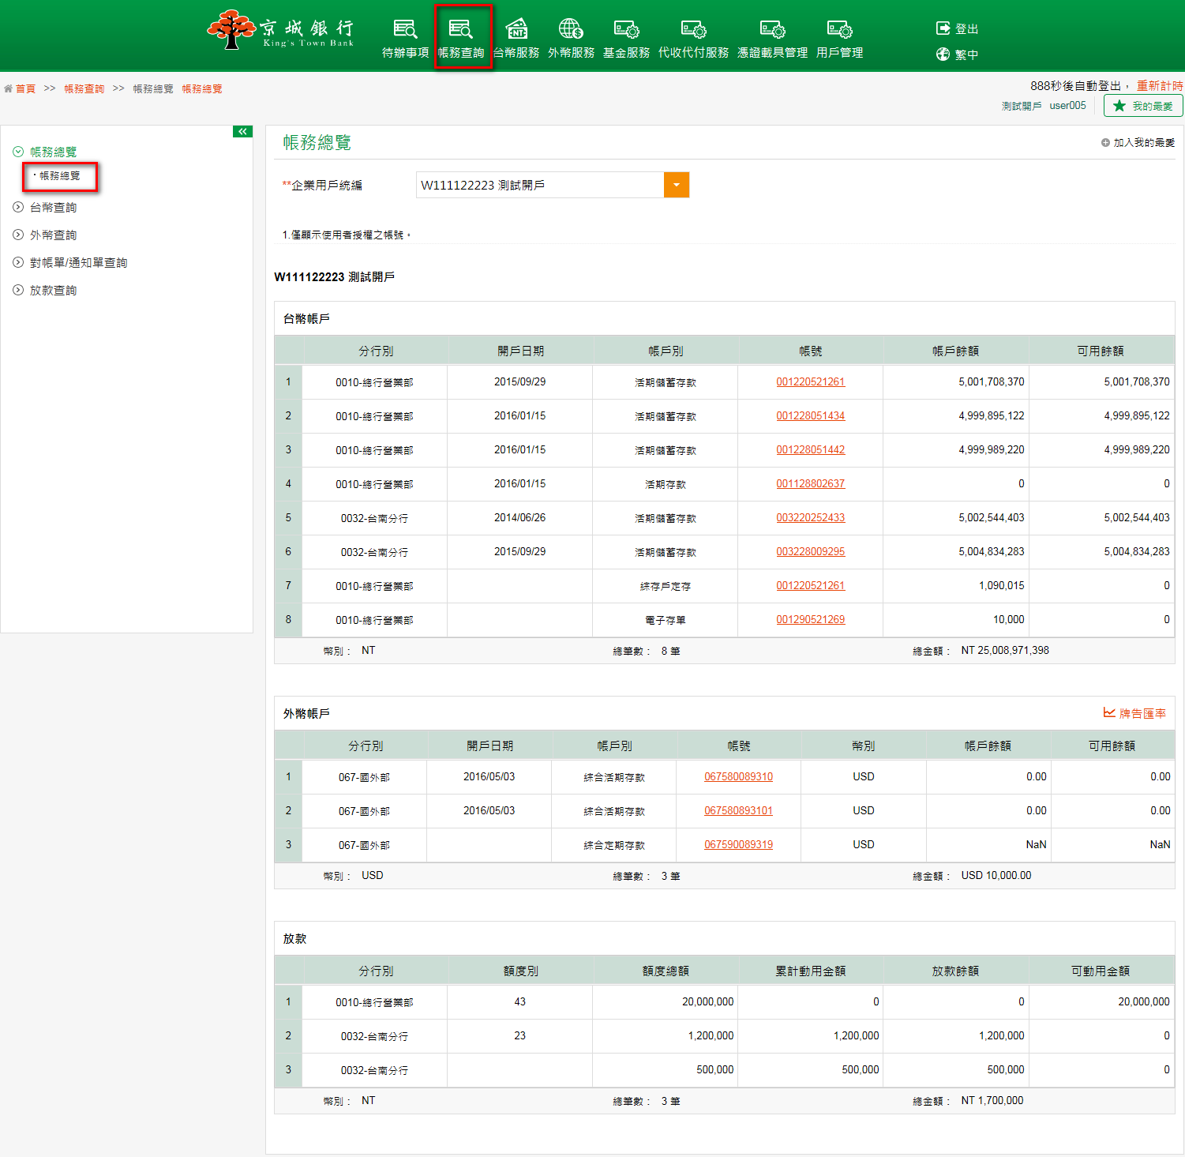

可點選牌告匯率按鈕，查詢京城銀行官網的牌告匯率。
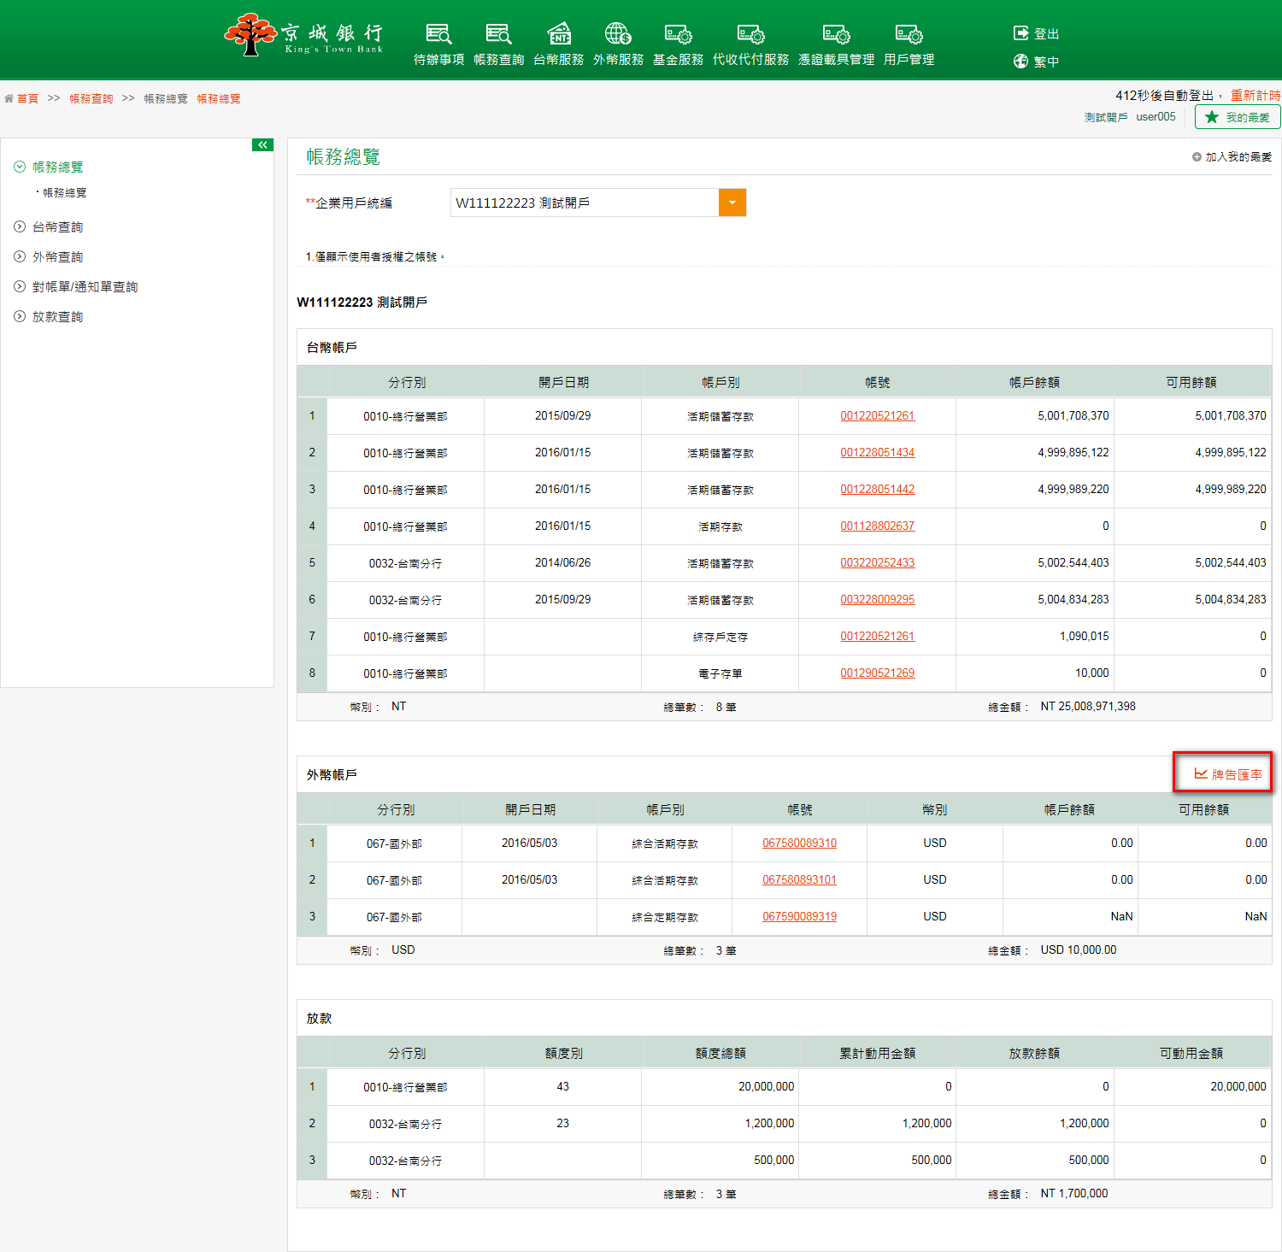
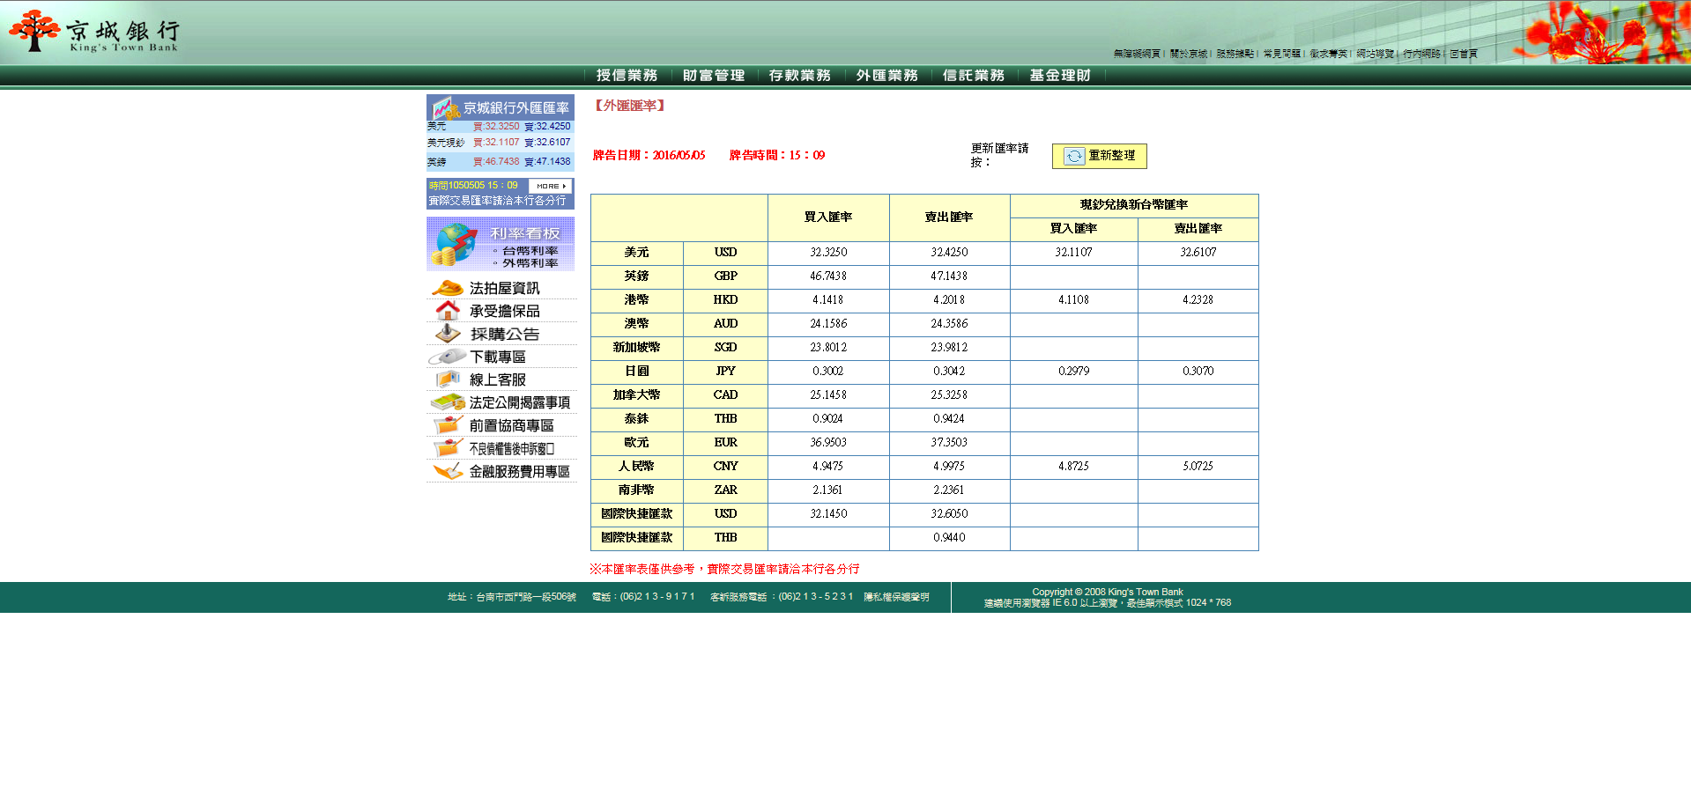

- 台幣查詢
- 台幣餘額查詢
- 功能說明
網銀客戶可於台幣餘額查詢功能中，查到於本行開立的所有活期性存款帳戶及定期性存款帳戶餘額。於查詢結果頁面中，也提供“帳號”超連結，可連至帳戶交易明細查詢功能。
- 操作畫面
以個人戶查詢台幣帳戶為例。
客戶登入後，點選「帳務查詢」的「台幣查詢」－「台幣餘額查詢」。選擇用戶統編及帳號後，點選查詢，下方即會出現各帳號之台幣餘額資料。
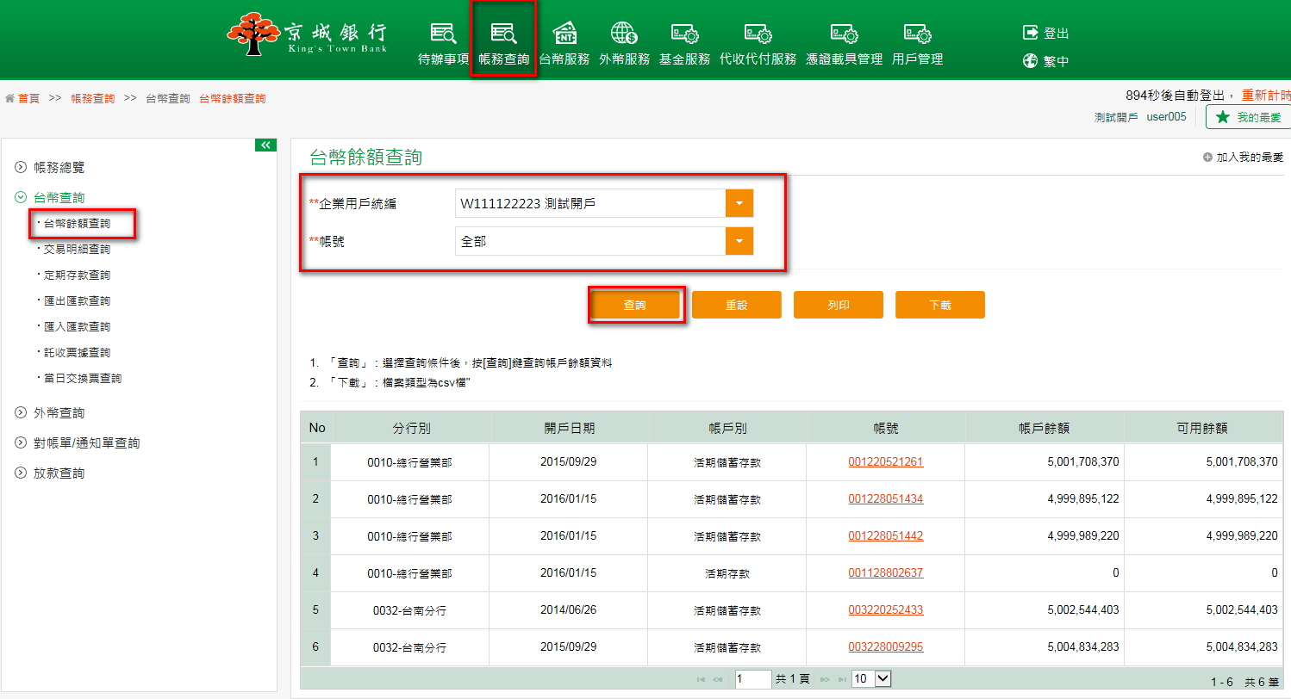
點選帳號超連結，系統會導入交易明細查詢功能。
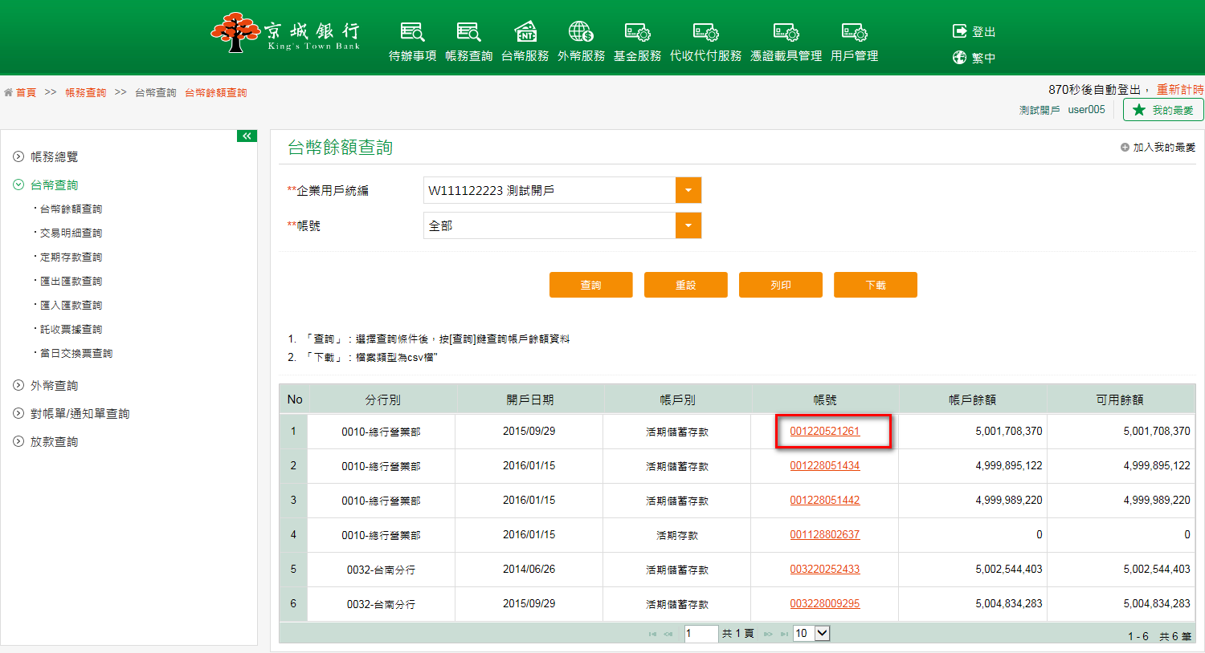
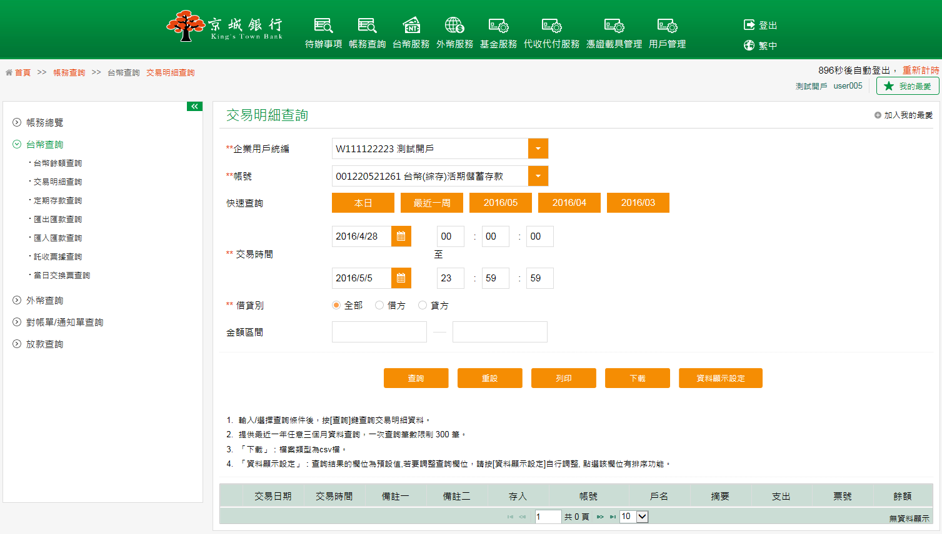

- 交易明細查詢
- 功能說明
網銀客戶可於交易明細查詢功能中，查詢活期性存款帳戶下特定帳戶某期間之內的交易資料，查詢期間之最大區間設定以3個月為限制範圍。並可設定查詢結果顯示的欄位。
- 操作畫面
以個人戶查詢活期存款之交易明細資料為例。
客戶登入後，點選「帳務查詢」的「台幣查詢」－「交易明細查詢」。
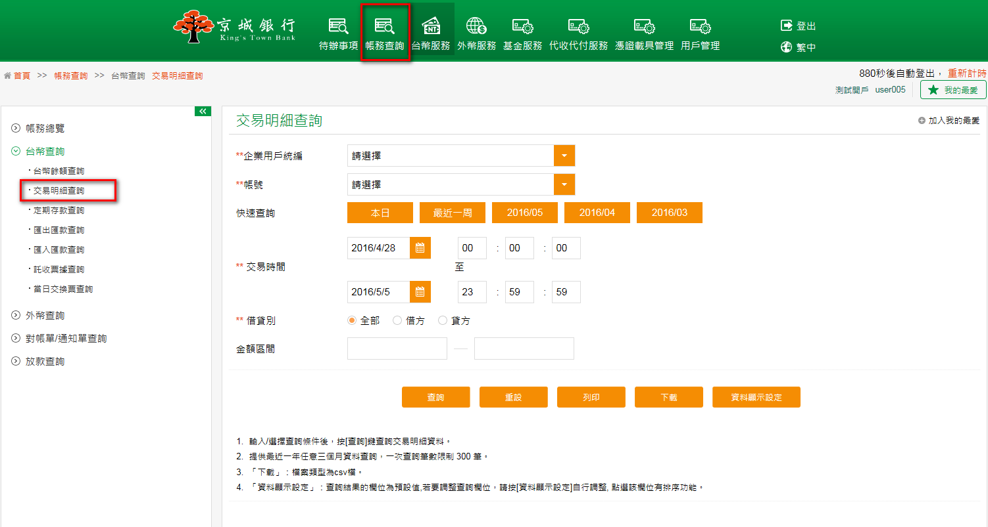

選擇欲查詢的用戶統編、帳號、快速查詢(或交易時間的區間)及借貸別後，點選查詢，下方即會出現該帳號之交易明細資料。
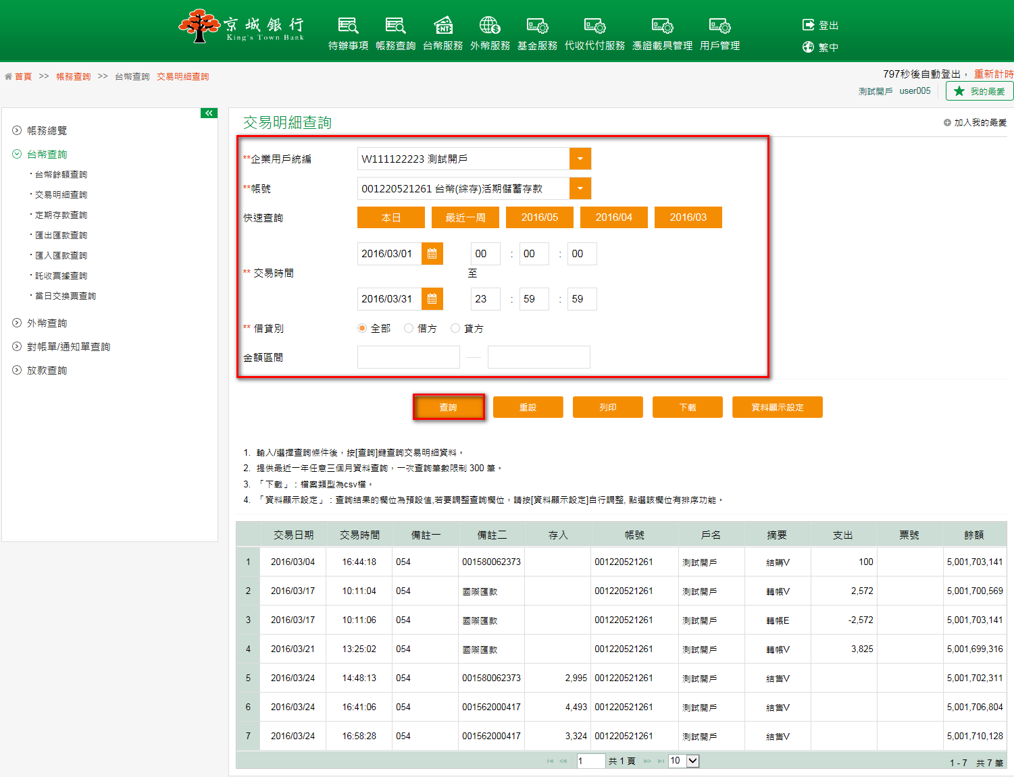
並可點選查詢頁面上的資料顯示設定按鈕，系統會導入資料顯示設定功能，依欲顯示的查詢結果欄位進行欄位顯示設定。
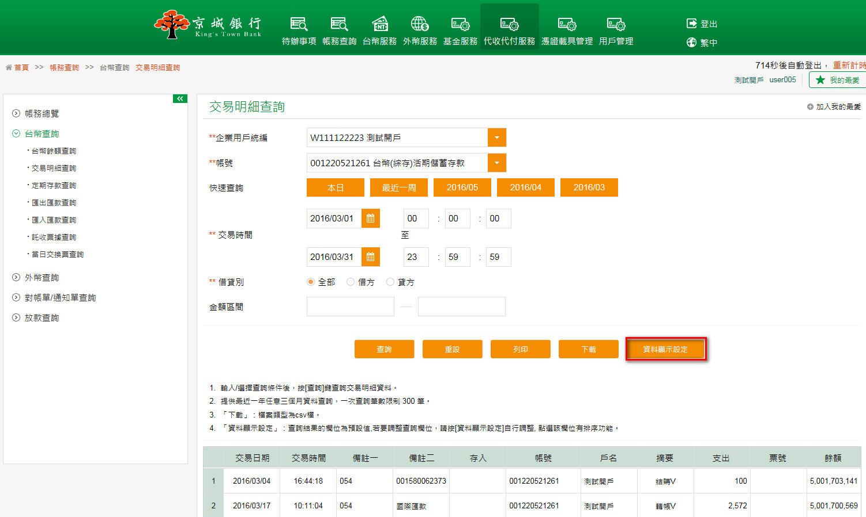

選擇欲顯示於查詢結果的欄位，點選確認按鈕，完成編輯。
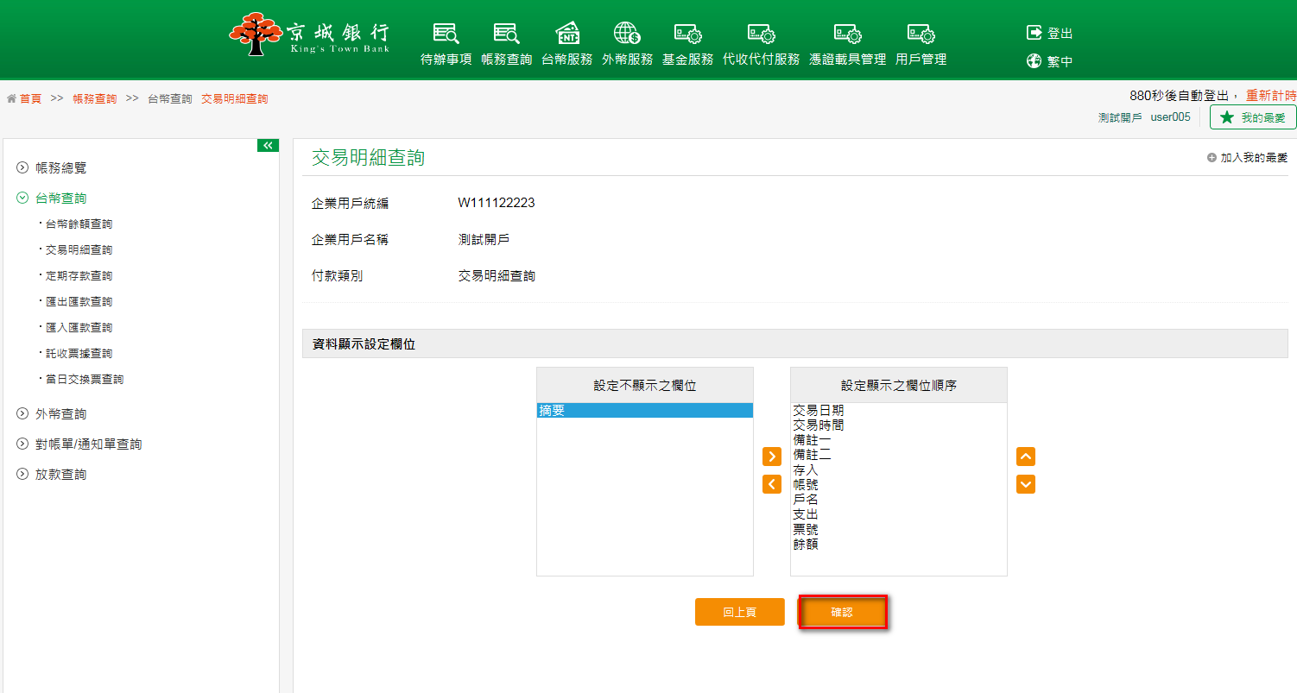
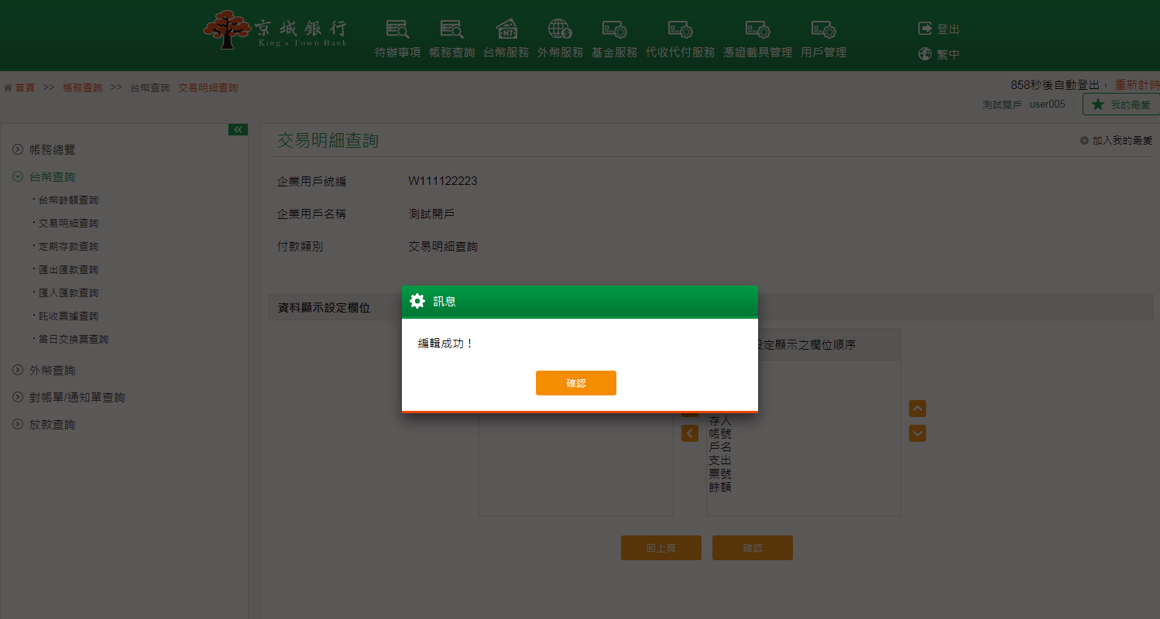
系統會顯示設定後的顯示資料。
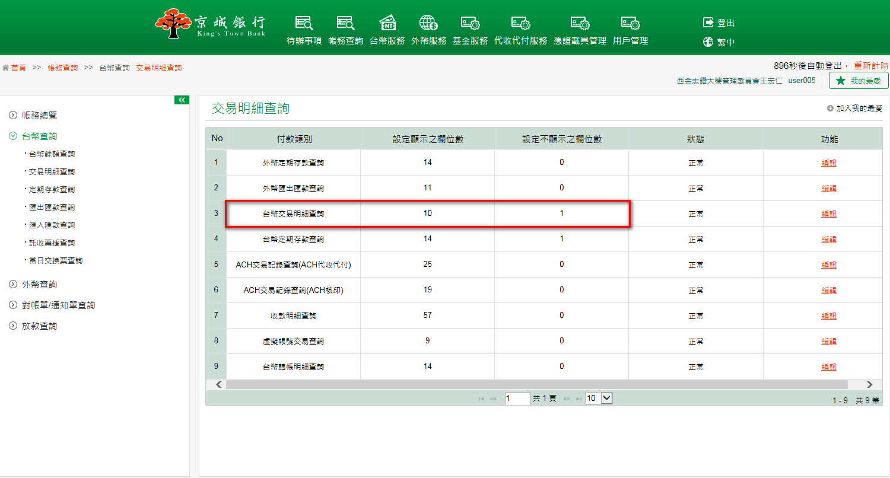
回此功能再進行查詢，結果欄位會依據設定而顯示。
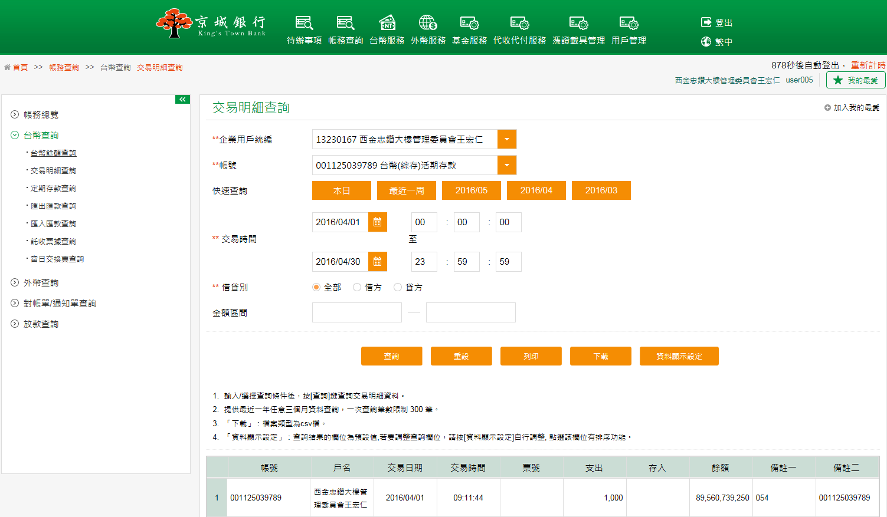

- 定期存款查詢
- 功能說明
網銀客戶可於定期存款查詢功能中，查詢定期存款之交易明細資料。並可設定查詢結果顯示的欄位。
- 操作畫面
以企業戶查詢定期存款之交易明細資料為例。
客戶登入後，點選「帳務查詢」的「台幣查詢」－「定期存款查詢」。
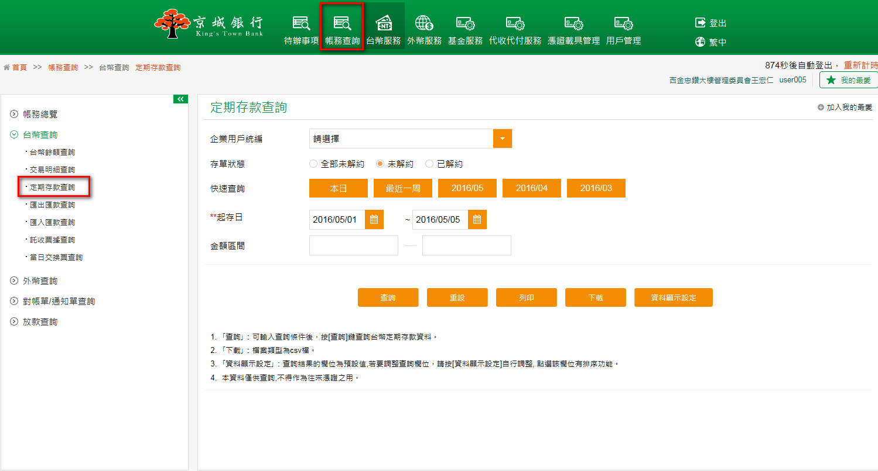

選擇欲查詢的用戶統編、存單狀態及快速查詢(或查詢起存日的區間)後，點選查詢，下方即會出現查詢用戶之定期存款明細資料。
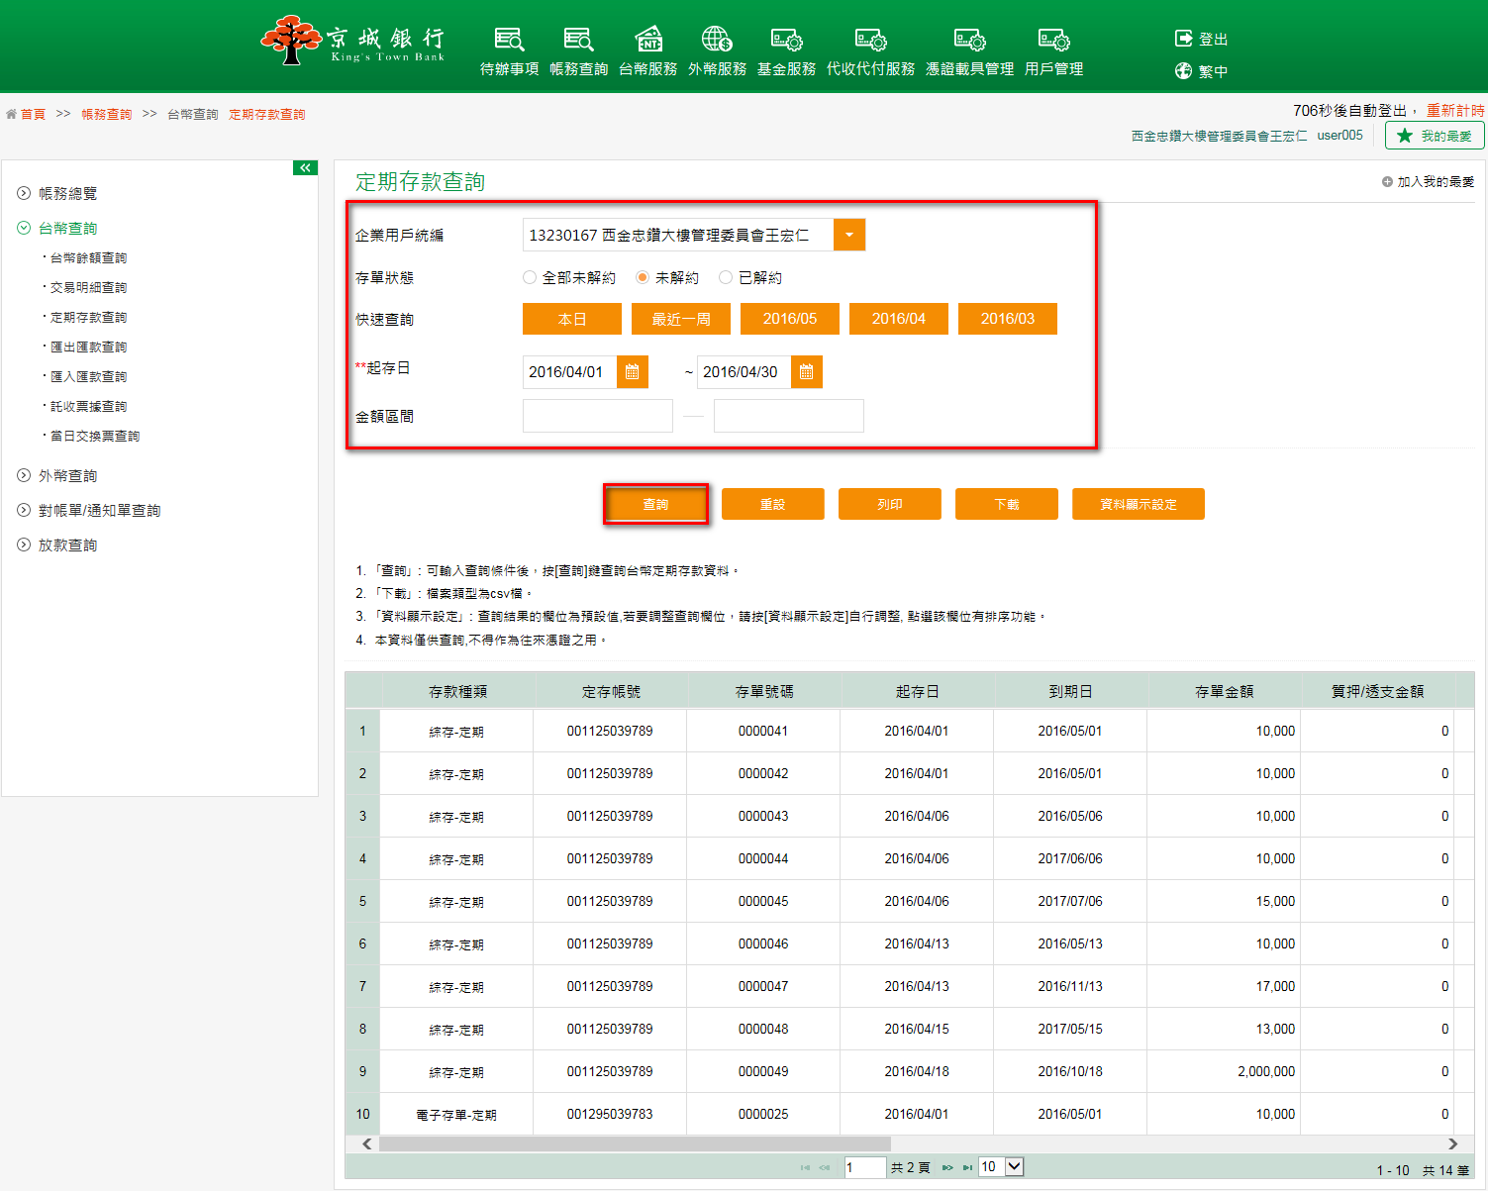
並可點選查詢頁面上的資料顯示設定按鈕，系統會導入資料顯示設定功能，依欲顯示的查詢結果欄位進行欄位顯示設定。
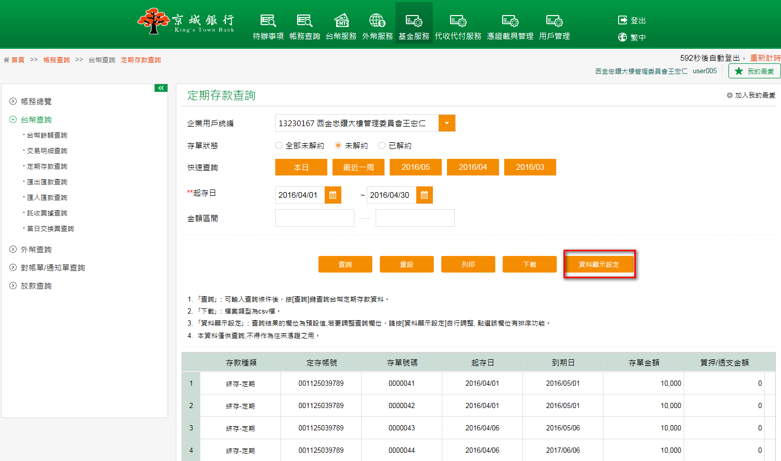
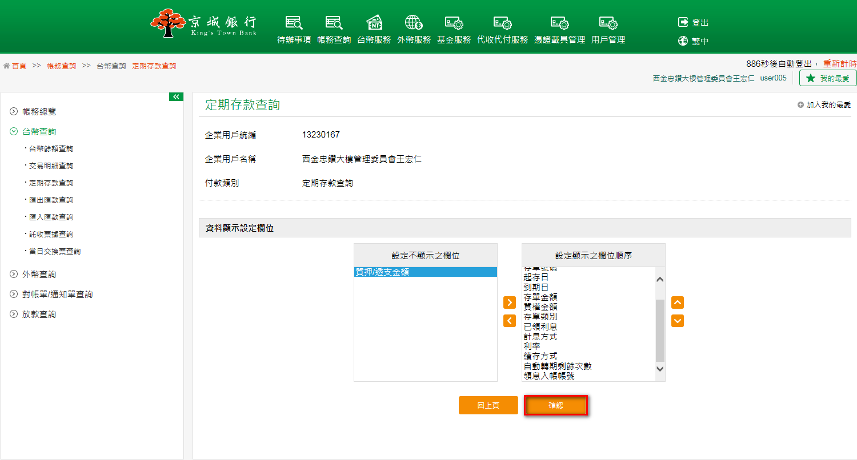
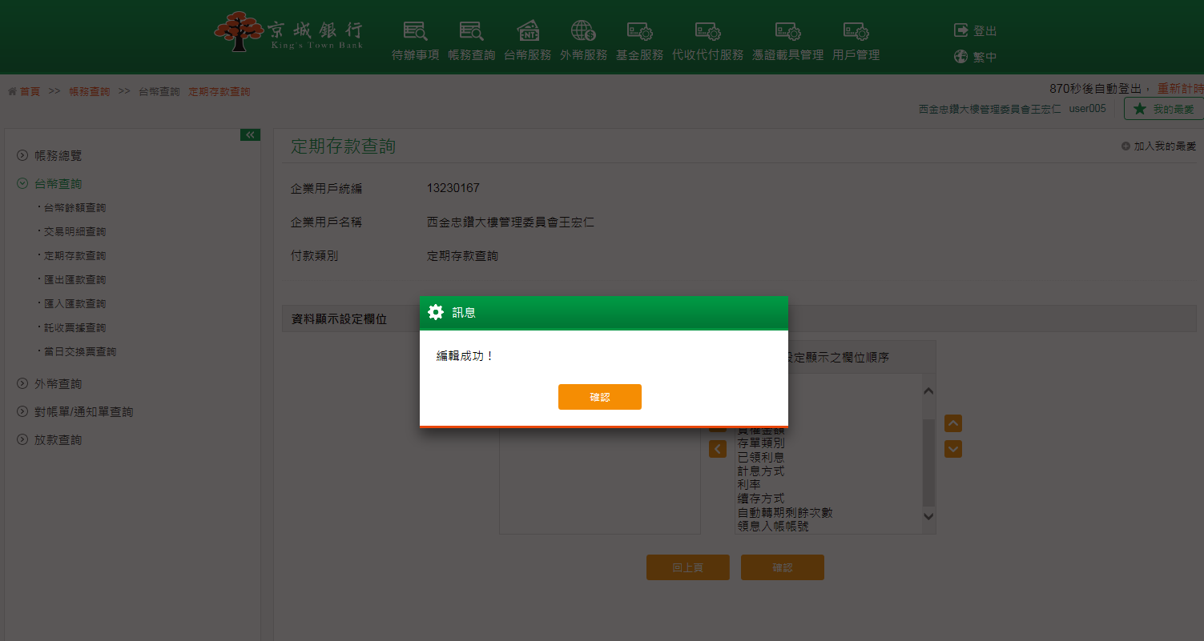
系統會顯示設定後的顯示資料。
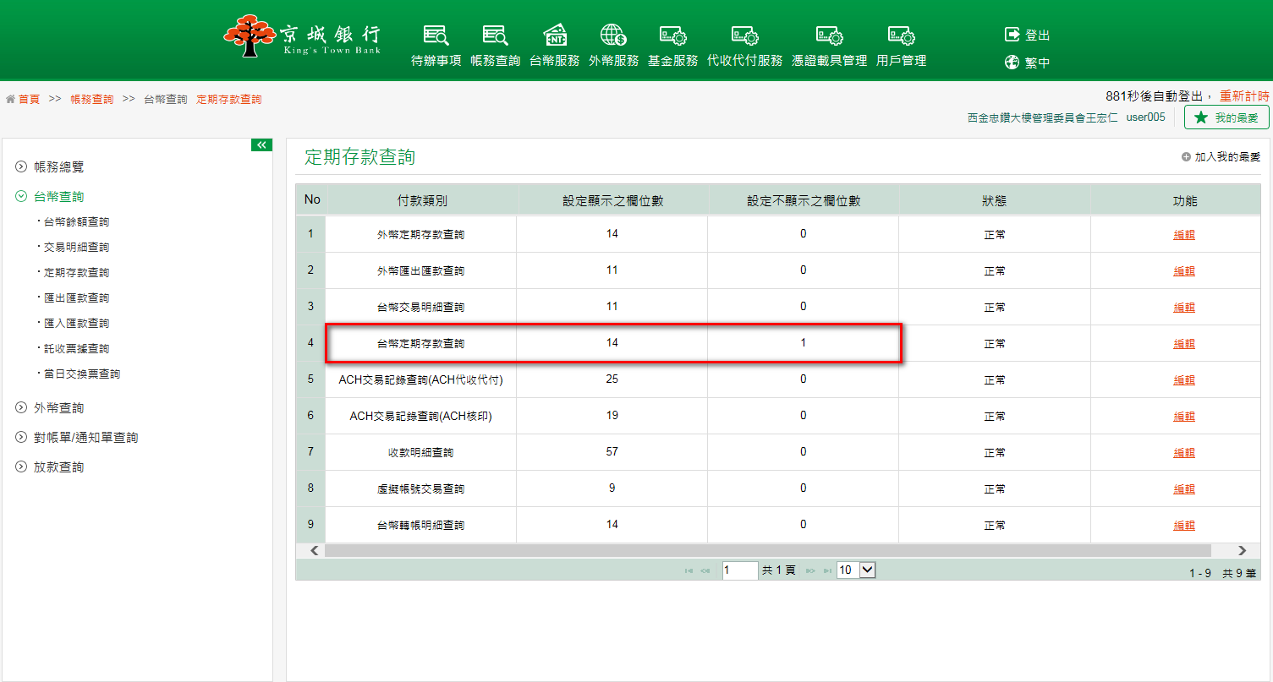

回此功能再進行查詢，結果欄位會依據設定而顯示。
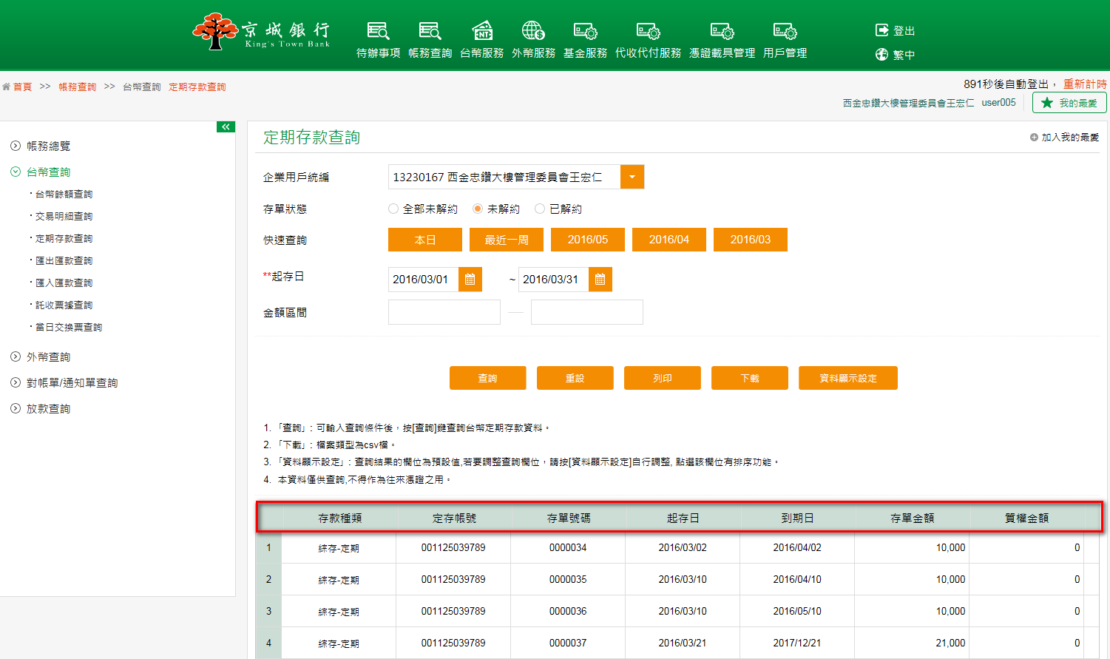

- 匯出匯款查詢
- 功能說明
提供客戶查詢台幣帳戶之匯出匯款狀態及明細。
- 操作畫面
以企業戶查詢台幣匯出匯款之明細資料為例。
客戶登入後，點選「帳務查詢」的「台幣查詢」－「匯出匯款查詢」。
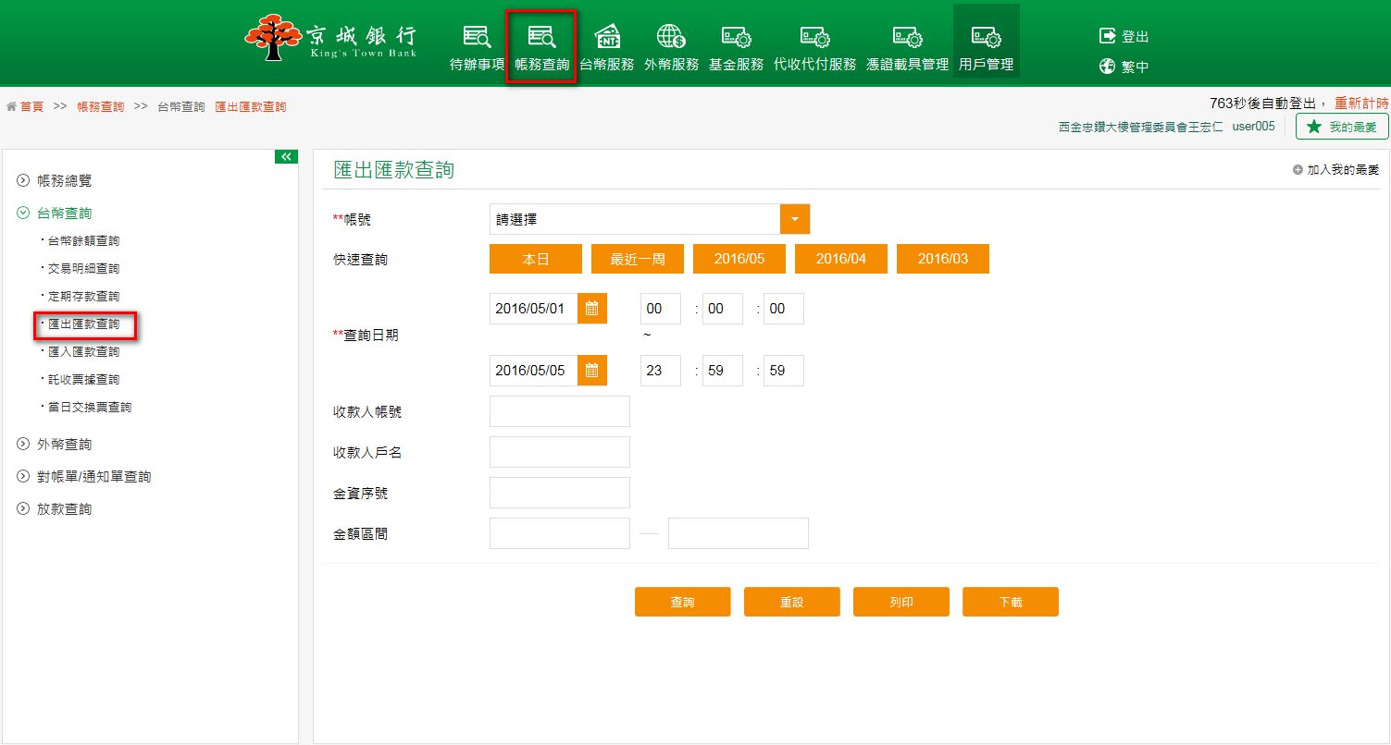

選擇欲查詢的帳號、快速查詢(或查詢日期、時間的區間)後，點選查詢，下方即顯示查詢結果。
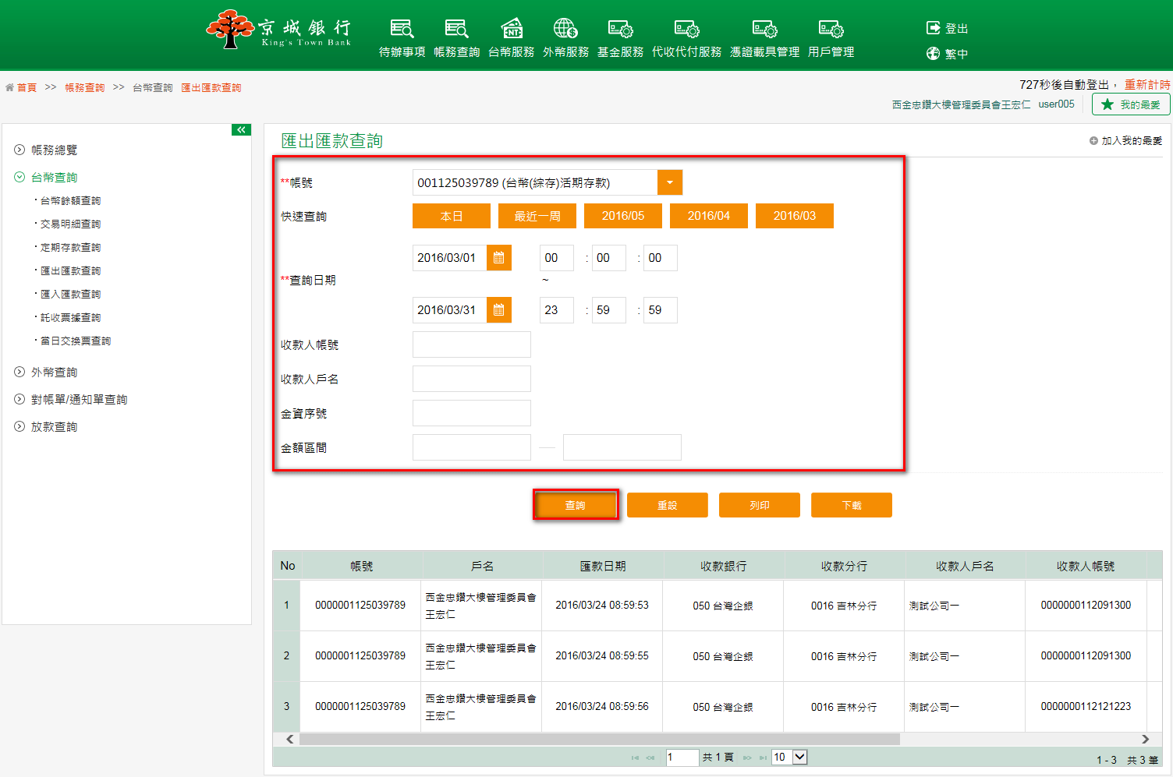

- 匯入匯款查詢
- 功能說明
提供客戶查詢台幣帳戶之匯入匯款狀態及明細。查詢期間之最大區間設定以2個月為限制範圍。
- 操作畫面
以企業戶查詢台幣匯入匯款之明細資料為例。
客戶登入後，點選「帳務查詢」的「台幣查詢」－「匯入匯款查詢」。
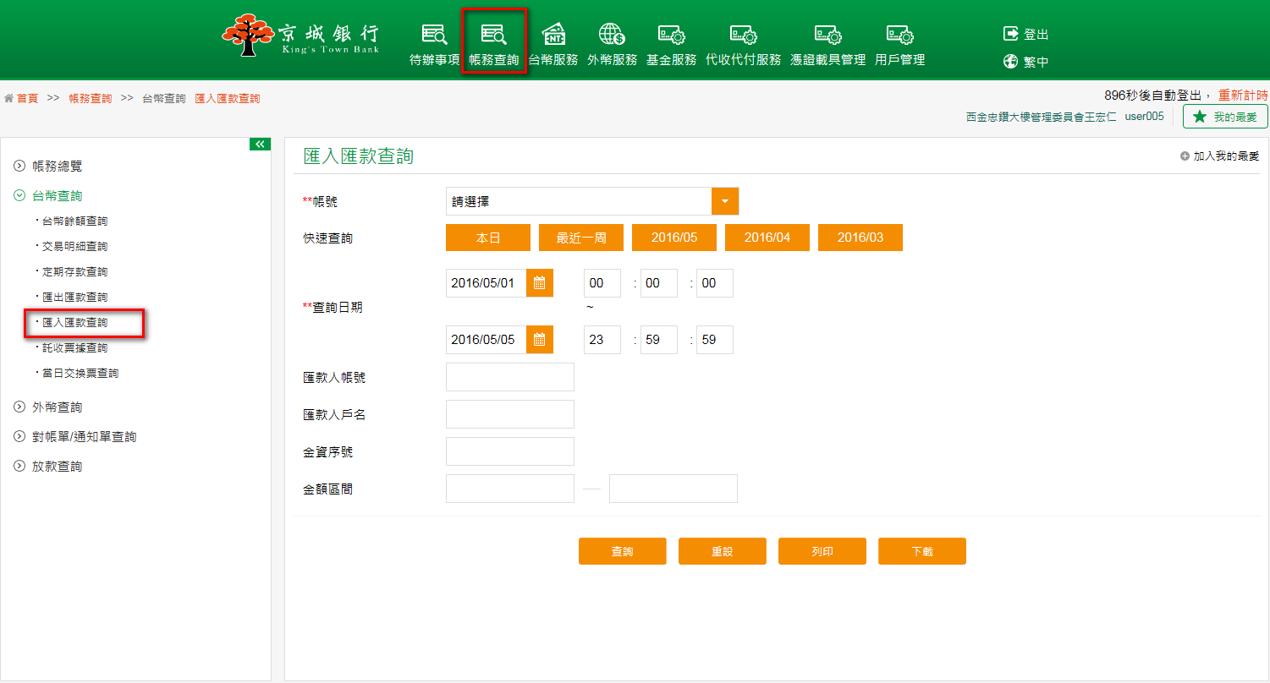
選擇欲查詢的帳號、快速查詢(或查詢日期、時間的區間)後，點選查詢，下方即顯示查詢結果。
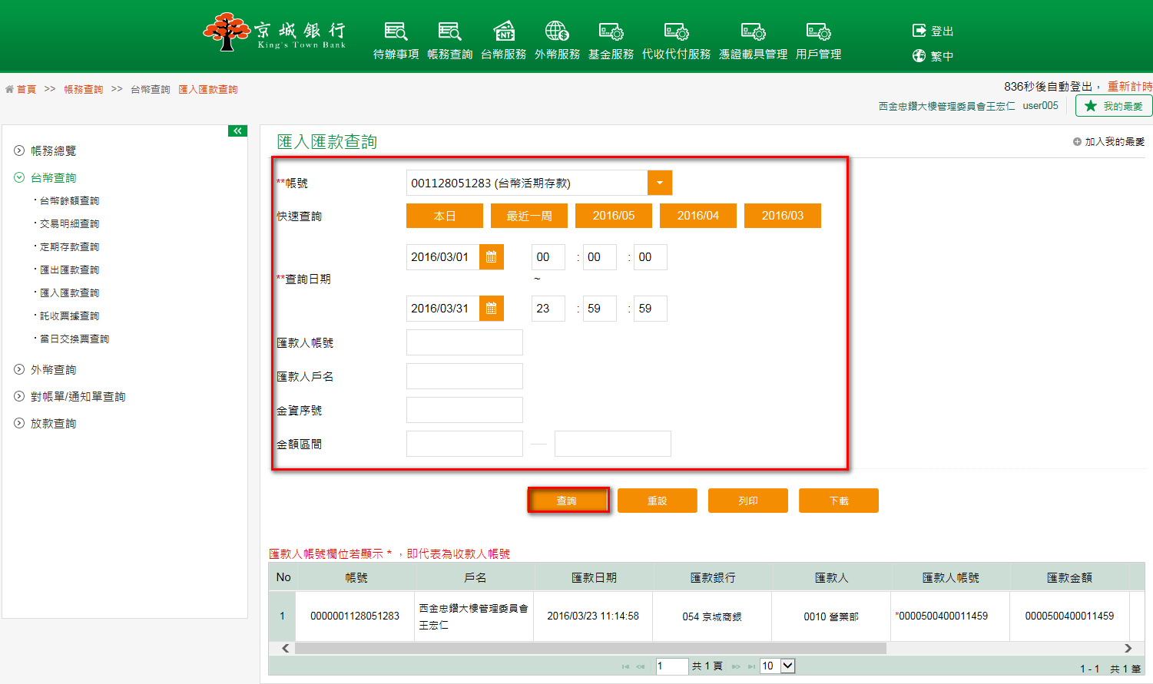

- 託收票據查詢
- 功能說明
客戶可於此功能查詢已於本行託收的票據資料；日期類型可以查詢託收日、到期日及銷帳日；查詢期間之最大區間設定以3個月為限制範圍。
- 操作畫面
以企業戶查詢託收票據之明細資料為例。
客戶登入後，點選「帳務查詢」的「台幣查詢」－「託收票據查詢」。選擇託收帳號、日期類型及外速查詢(或查詢日期的區間)後，點選查詢，下方即顯示託收票據資料。
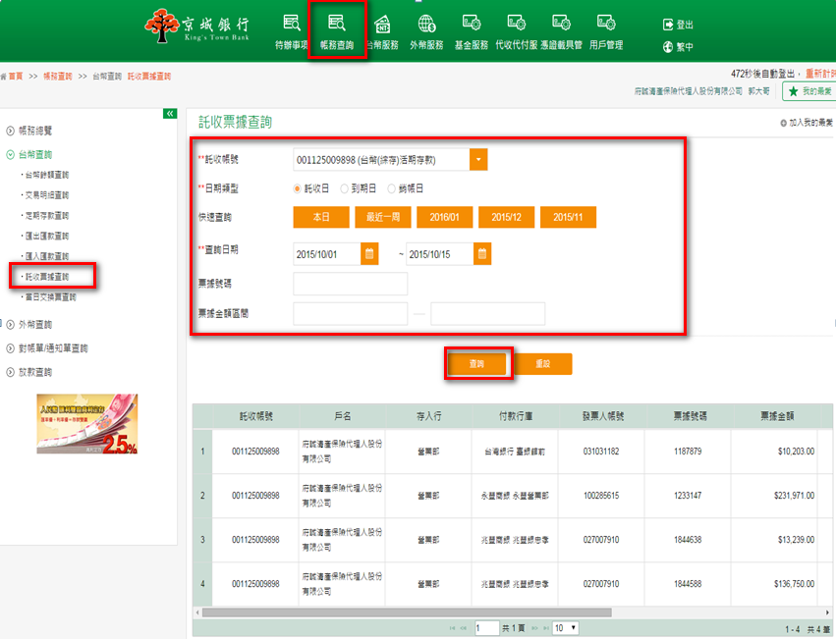

- 當日交換票查詢
- 功能說明
客戶可於此功能查詢本行當日交換的票據明細及狀態；狀態可以查詢全部、已兌付及未兌付。
- 操作畫面
以企業客戶登入系統作查詢
客戶登入後，點選「帳務查詢」的「台幣查詢」－「當日交換票查詢」。選擇帳號及狀態後，點選查詢，下方即會出現該帳號之交換票資料及狀態。
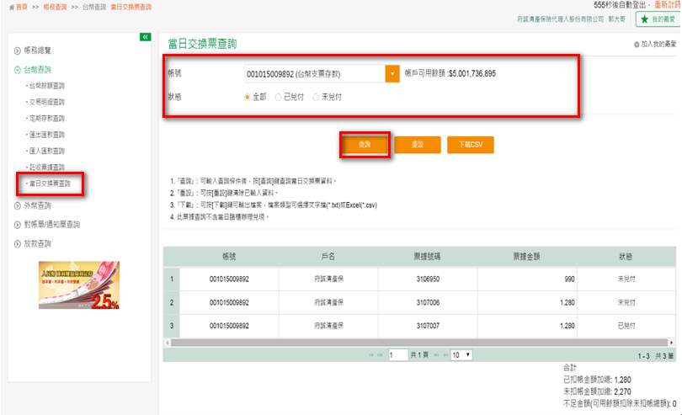

- 外幣查詢
- 外幣餘額查詢
- 功能說明
網銀客戶可於外幣餘額查詢功能中，查到於本行開立的所有活期存款帳戶及定期存款餘額。於查詢結果頁面中，提供“帳號”超連結，可連至帳戶別交易明細查詢功能，並提供牌告匯率查詢。
- 操作畫面
以企業客戶登入系統作查詢
客戶登入後，點選「帳務查詢」的「外幣查詢」－「外幣餘額查詢」。
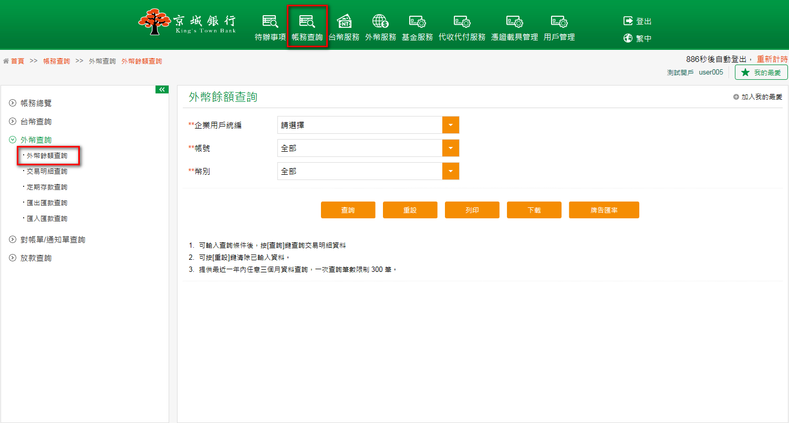
選擇用戶統編、帳號及幣別後，點選查詢，下方即顯示各帳號之外幣餘額資料。
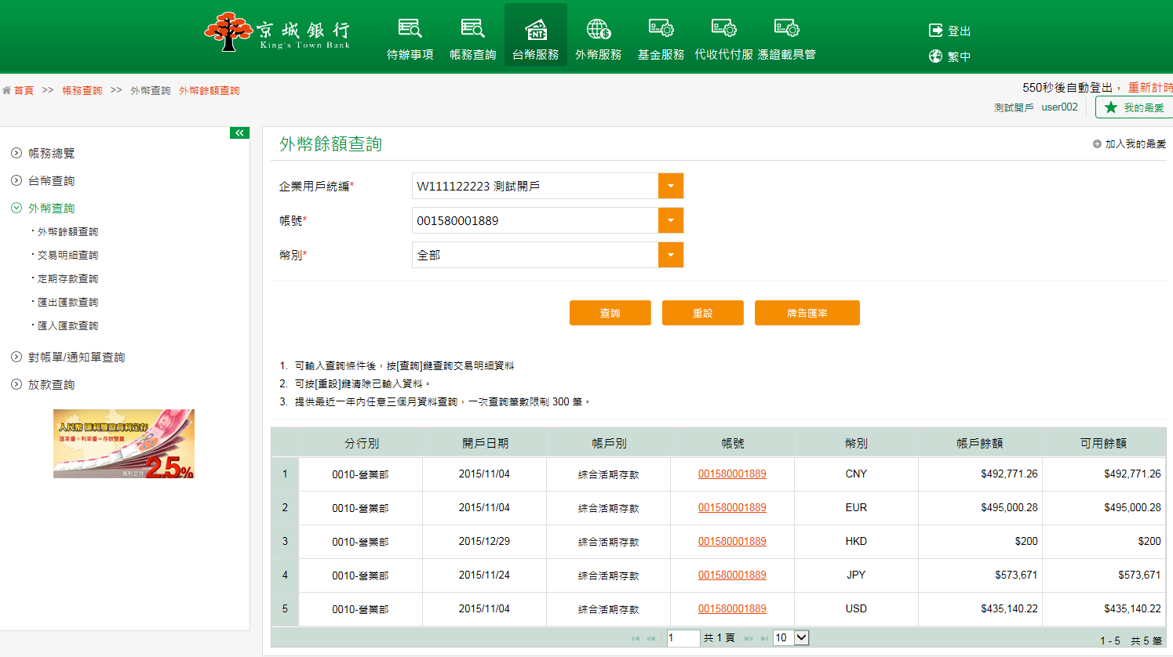
點選帳號超連結，系統會導入交易明細查詢功能。
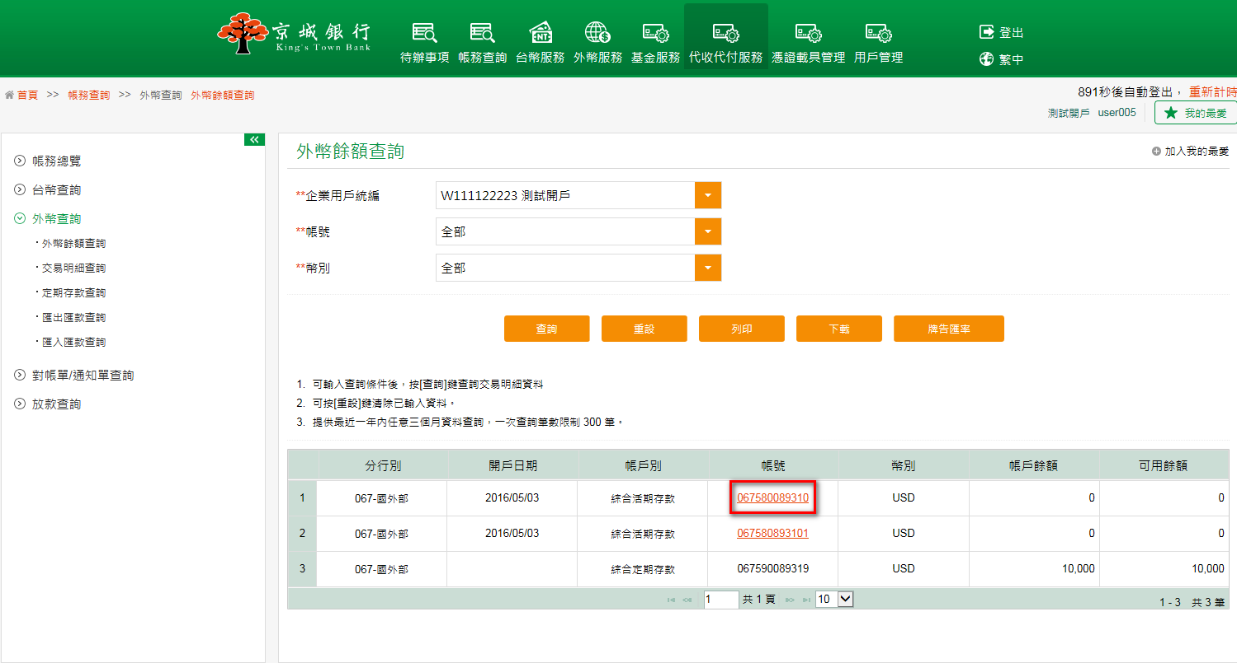

- 交易明細查詢
- 功能說明
網銀客戶可於交易明細查詢功能中，查詢活期存款帳戶特定帳戶某期間之內的交易資料，查詢期間之最大區間設定以3個月為限制範圍。
- 操作畫面
以個人戶查詢活期存款之交易明細資料為例。
客戶登入後，點選「帳務查詢」的「外幣查詢」－「交易明細查詢」。
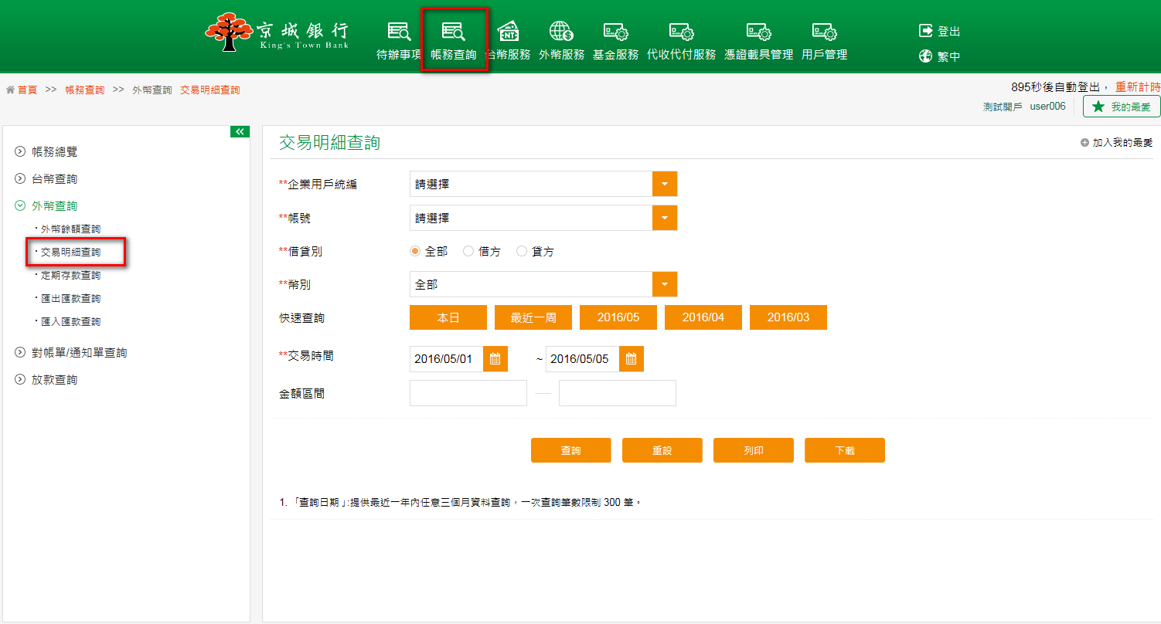
選擇欲查詢的用戶統編、帳號、借貸別、幣別及快速查詢(或交易時間的區間)後，點選查詢，下方即會出現查詢帳號之交易明細資料。
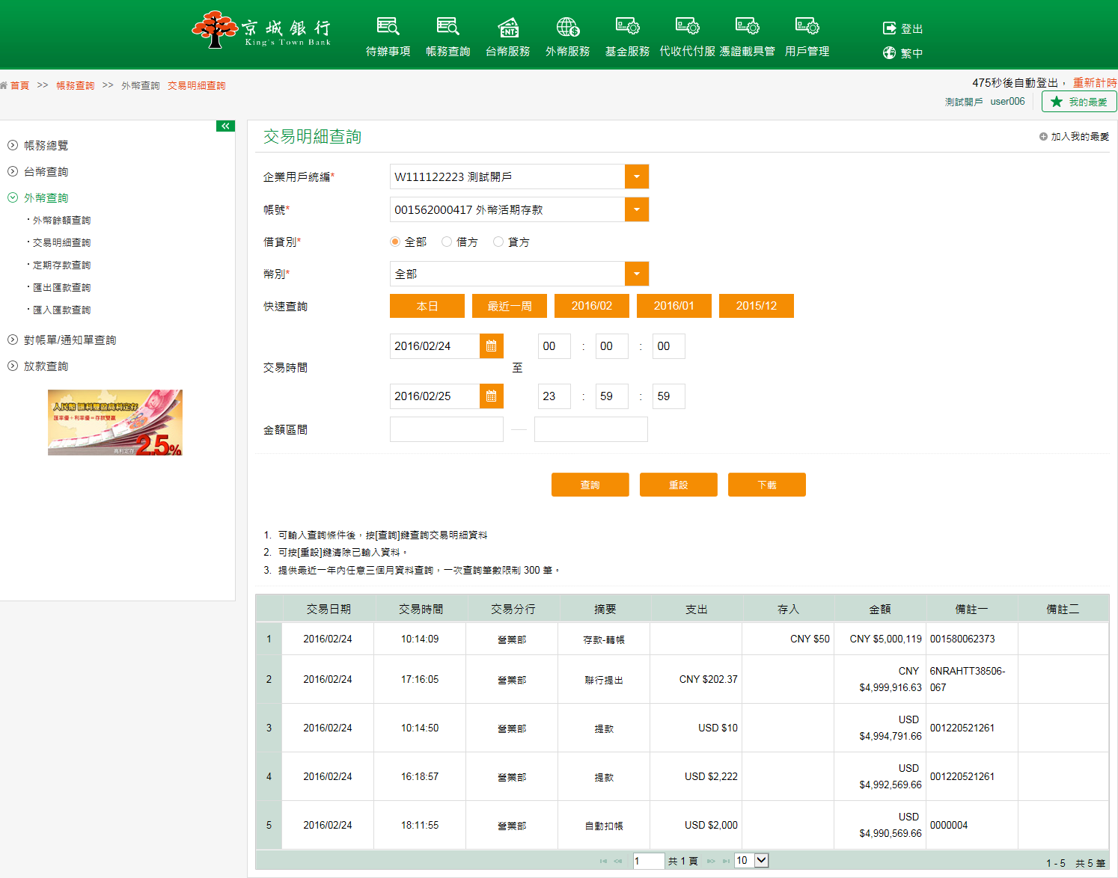

- 定期存款查詢
- 功能說明
網銀客戶可於定期存款查詢功能中，查詢定期存款之交易明細資料。並可設定查詢結果顯示的欄位；查詢期間之最大區間設定以3個月為限制範圍。
- 操作畫面
以個人戶查詢定期存款之交易明細資料為例。
客戶登入後，點選「帳務查詢」的「外幣查詢」－「定期存款查詢」。
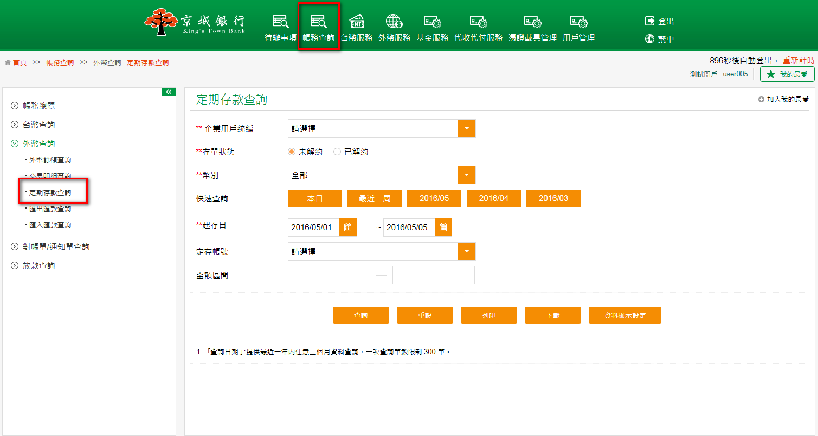
選擇欲查詢的用戶統編、存單狀態及快速查詢(或起存日的區間)後，點選查詢，下方即會出現查詢用戶之定期存款明細資料。
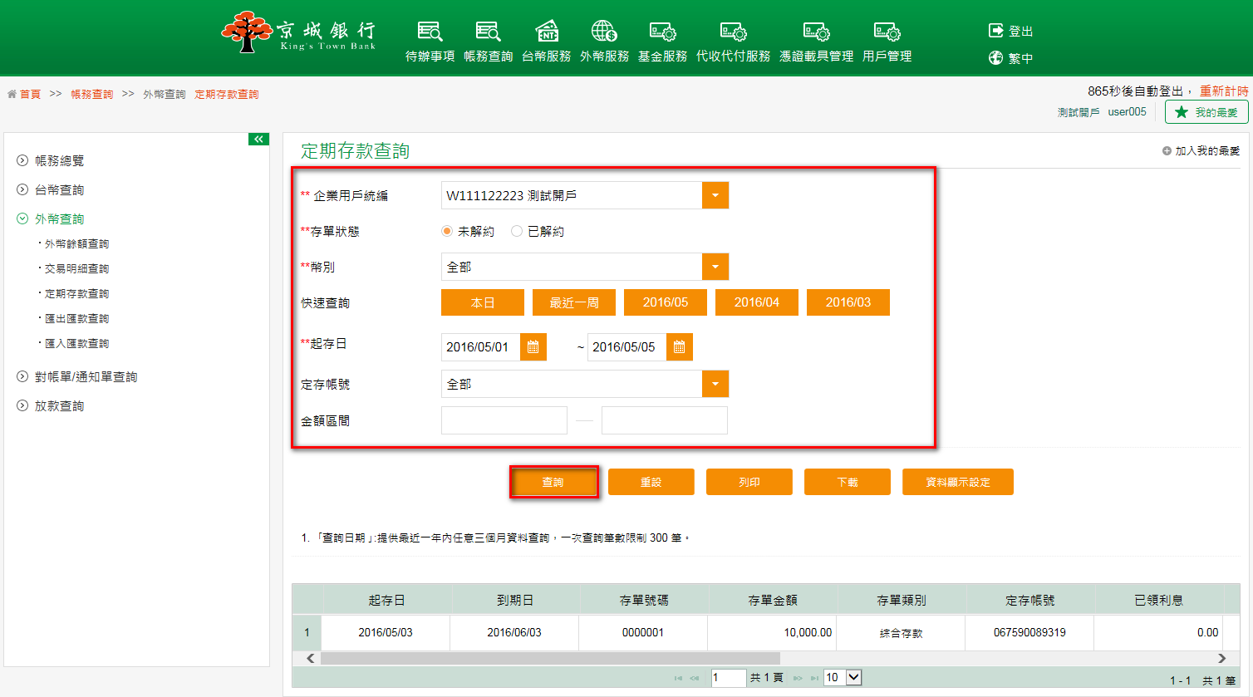
並可點選查詢頁面上的資料顯示設定按鈕，系統會導入資料顯示設定功能，依欲顯示的查詢結果欄位進行欄位顯示設定。
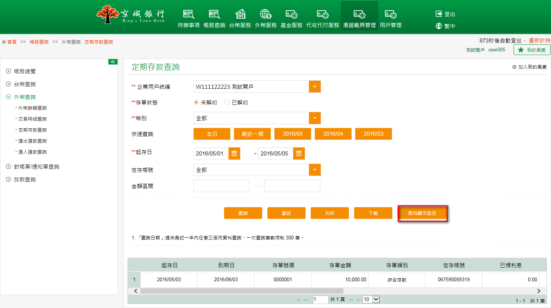
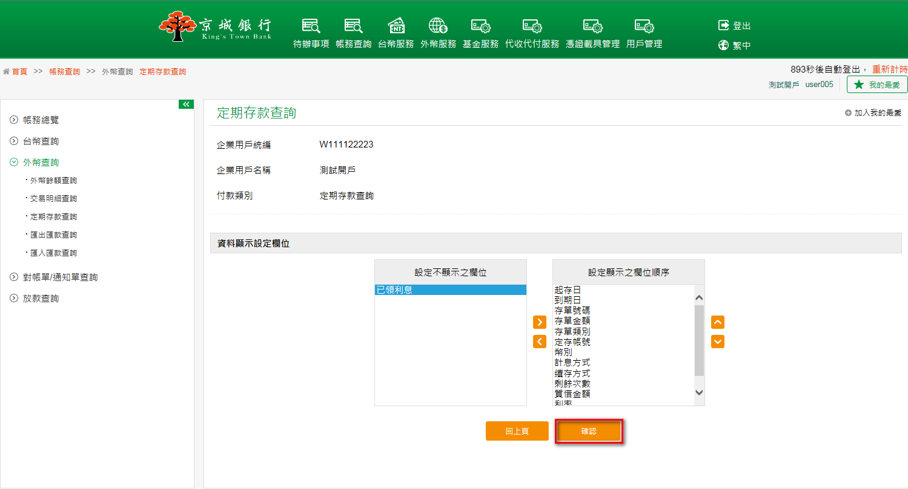
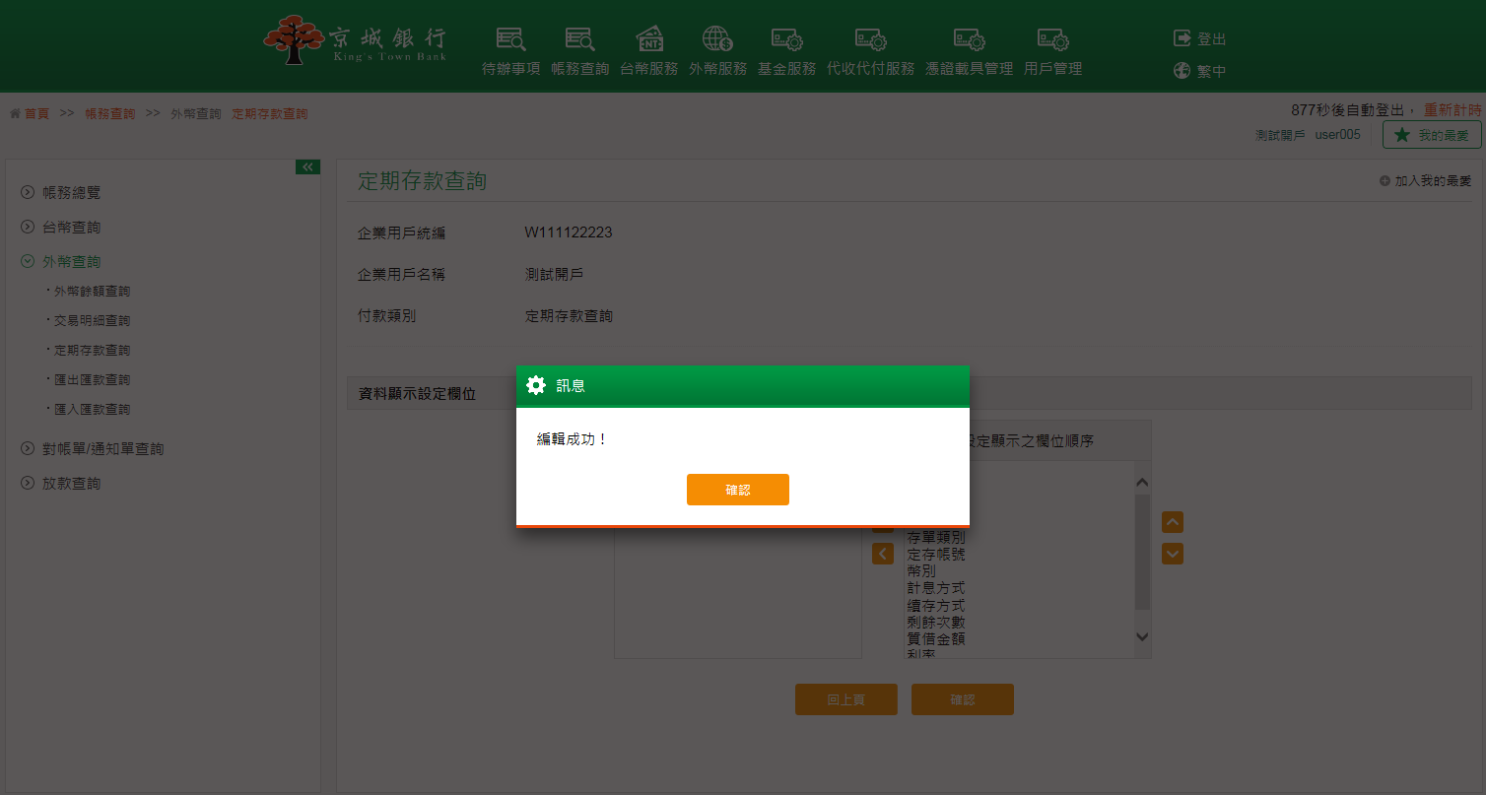
系統會顯示設定後的顯示資料。
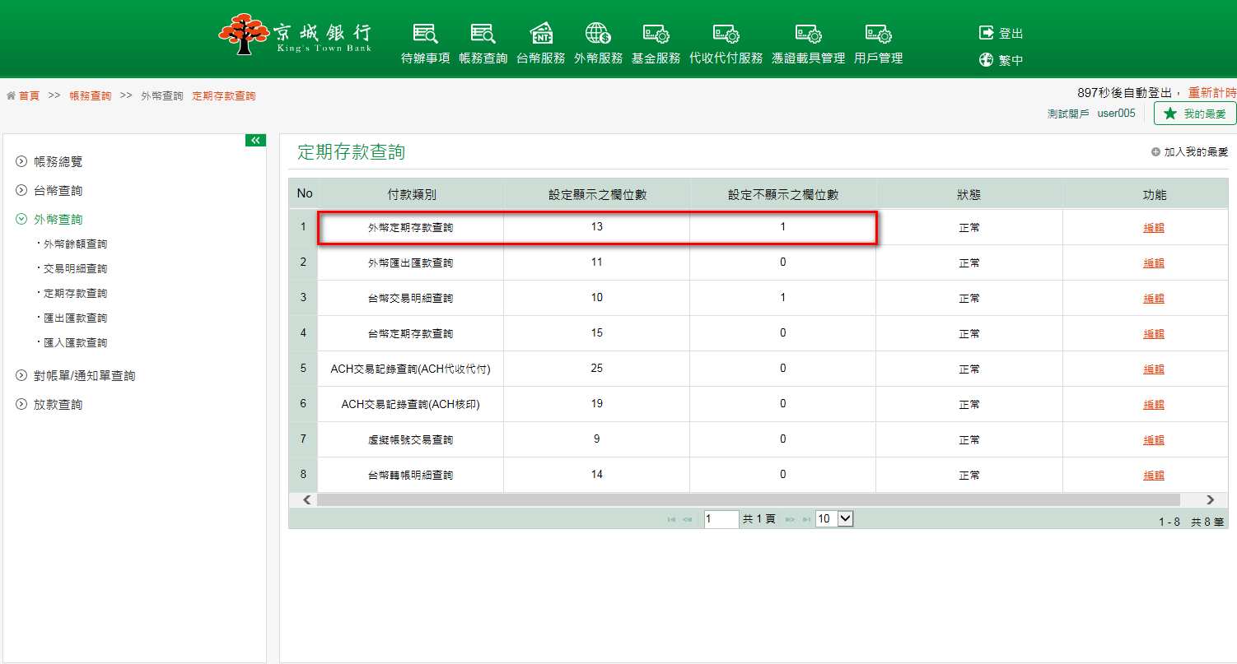
回此功能再進行查詢，結果欄位會依據設定而顯示。
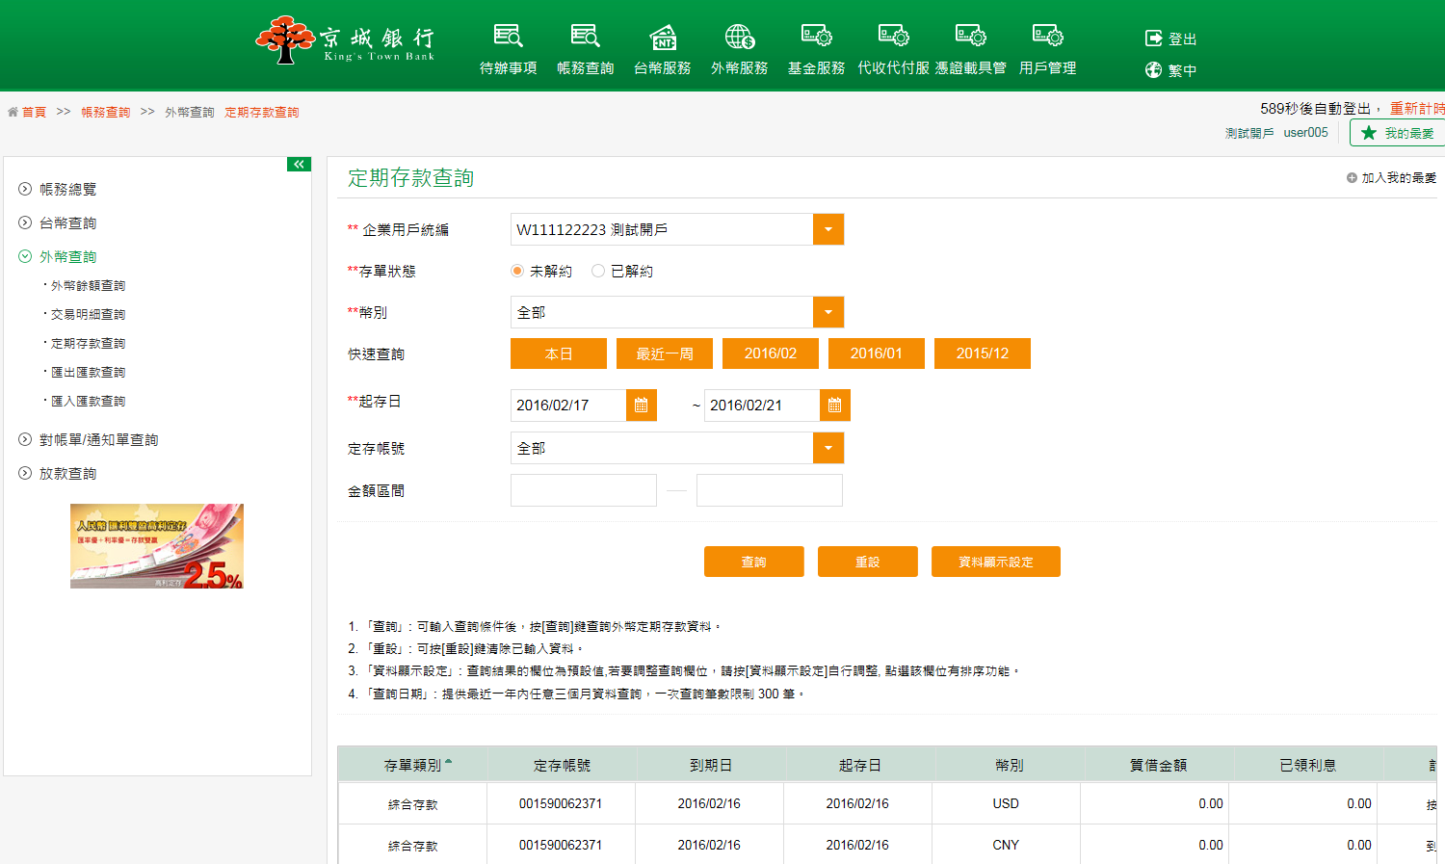

- 匯出匯款查詢
- 功能說明
提供客戶查詢外幣帳戶之匯出匯款狀態及明細。並可設定查詢結果顯示的欄位；查詢期間之最大區間設定以2個月為限制範圍。
- 操作畫面
以個人戶查詢外幣匯出匯款之明細資料為例。
客戶登入後，點選「帳務查詢」的「外幣查詢」－「匯出匯款查詢」。
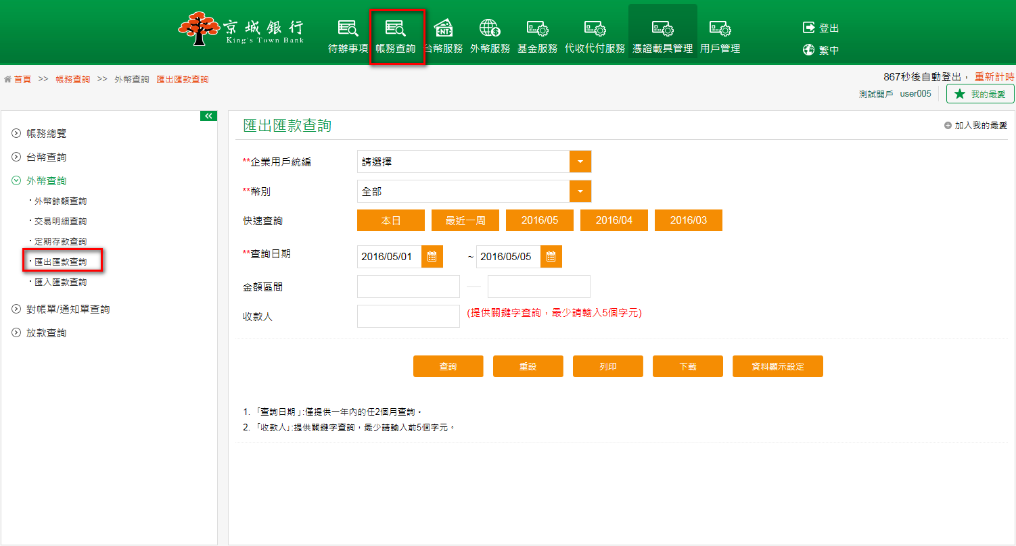
選擇欲查詢的用戶統編、幣別及快速查詢(或查詢日期的區間)後，點選查詢，下方即會出現欲查詢之匯入匯款資料。
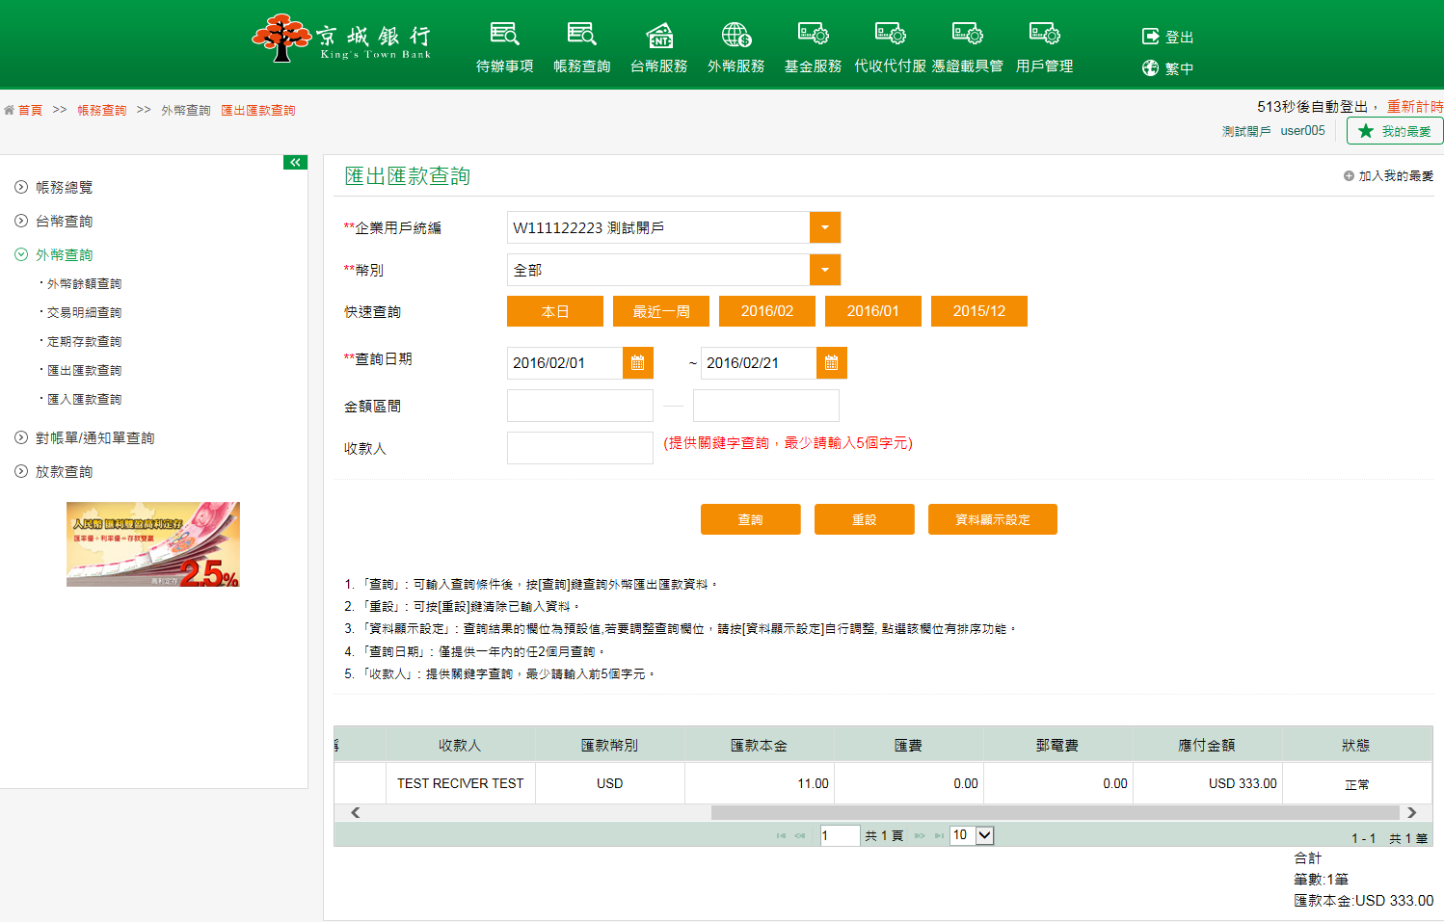
並可點選查詢頁面上的資料顯示設定按鈕，系統會導入資料顯示設定功能，依欲顯示的查詢結果欄位進行欄位顯示設定。
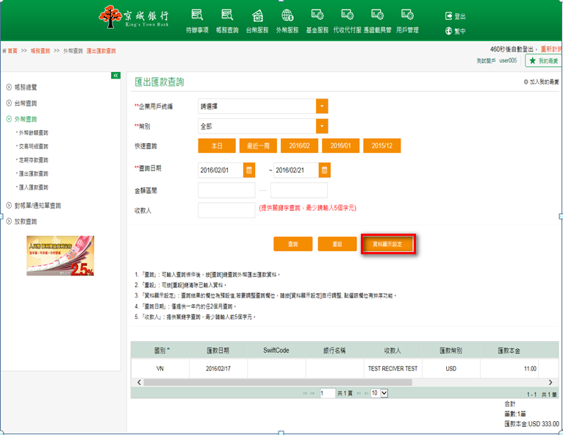
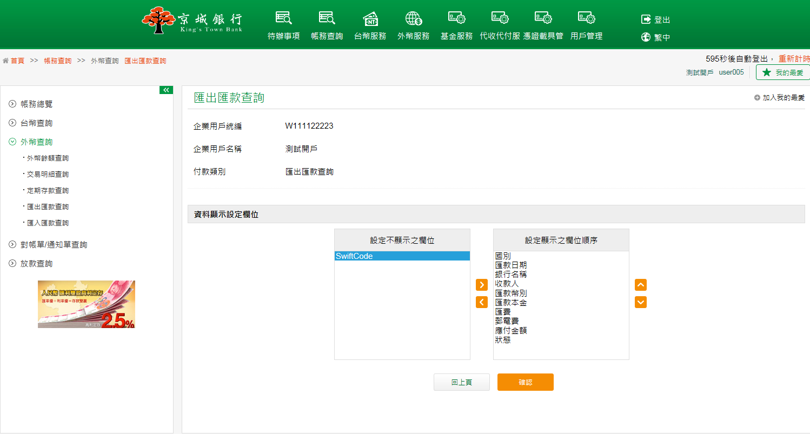
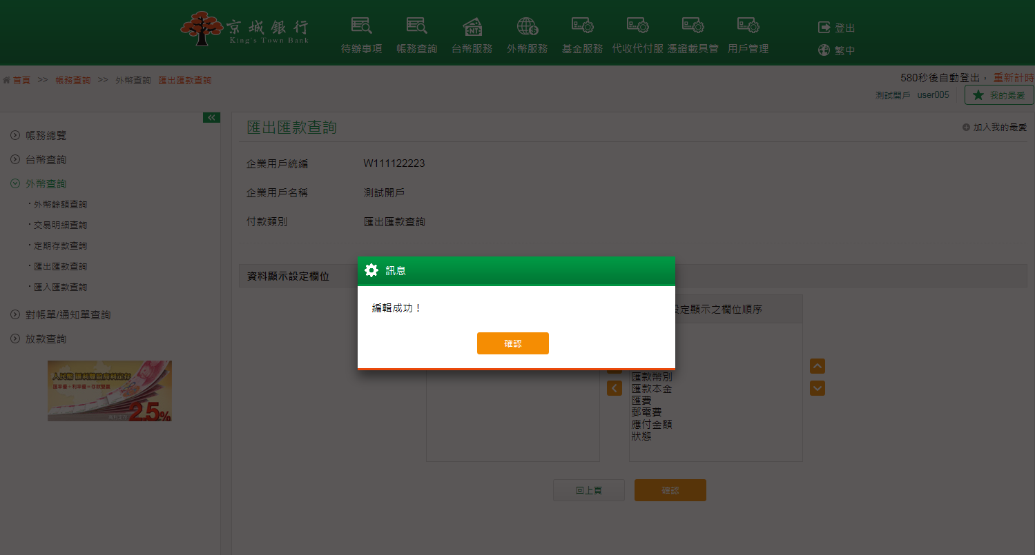
系統會顯示設定後的顯示資料。
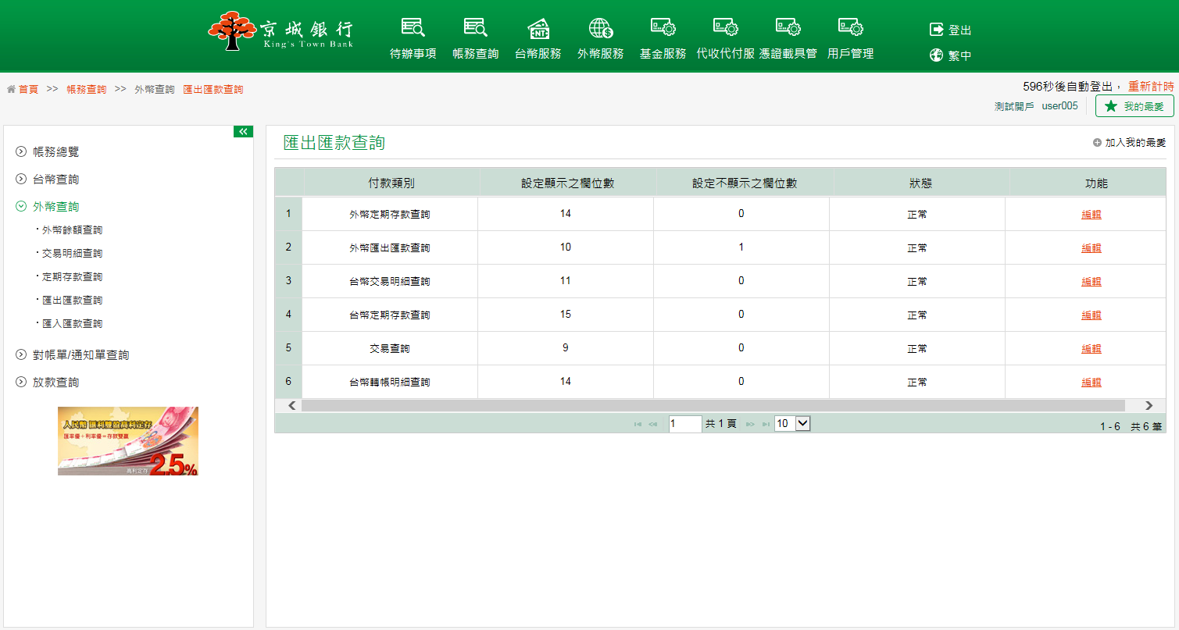

回此功能再進行查詢，結果欄位會依據設定而顯示。
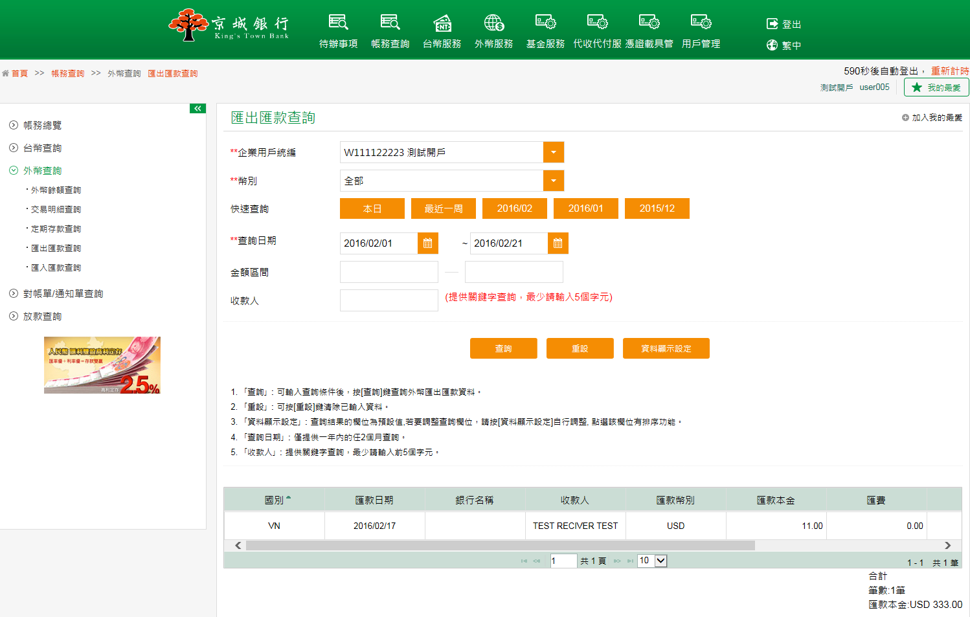

- 匯入匯款查詢
- 功能說明
提供客戶查詢外幣帳戶之匯入匯款明細。日期類型可選擇解付日期或退匯日期；查詢期間之最大區間設定以2個月為限制範圍。
- 操作畫面
以個人戶查詢外幣匯入匯款之明細資料為例。
客戶登入後，點選「帳務查詢」的「外幣查詢」－「匯入匯款查詢」。
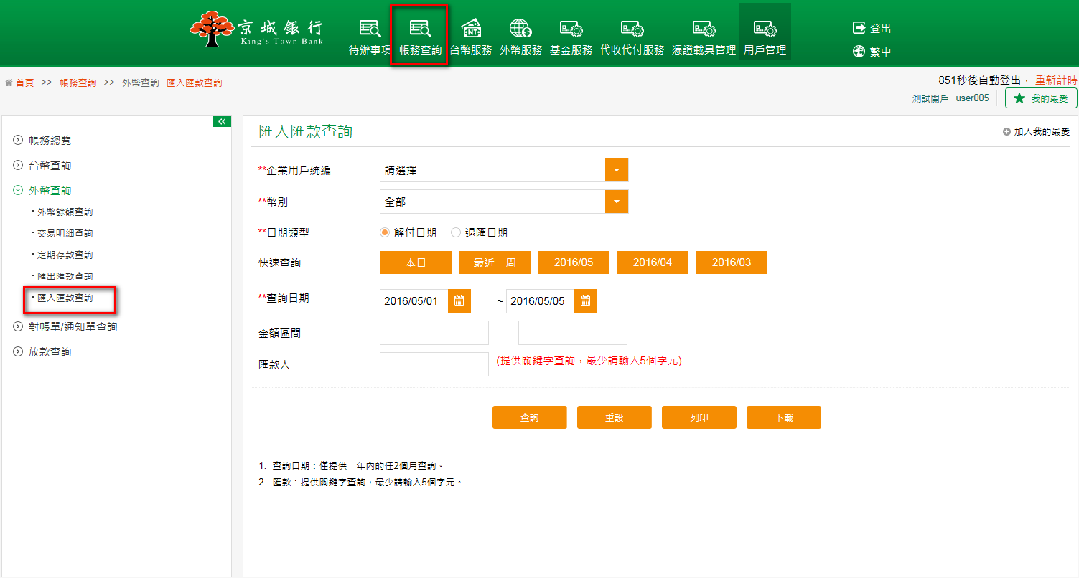
選擇欲查詢的用戶統編、幣別、匯款日期類型及快速查詢(或查詢日期的區間)後，點選查詢，下方即顯示查詢結果。
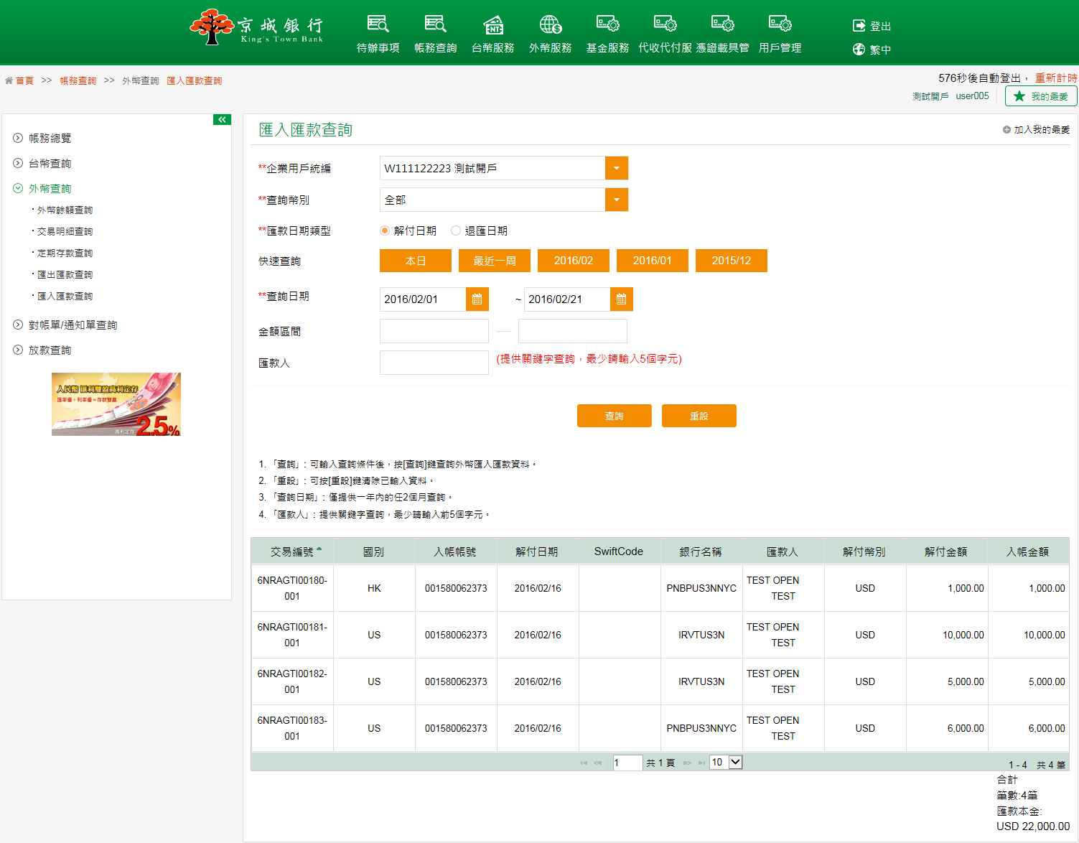

- 對帳單/通知單查詢
- 扣繳憑單查詢
- 功能說明
提供客戶查詢近兩年的扣繳憑單資料及明細。
- 操作畫面
以企業戶查詢扣繳憑單之明細資料為例。
客戶登入後，點選「帳務查詢」的「對帳單/通知單查詢」－「扣繳憑單查詢」。
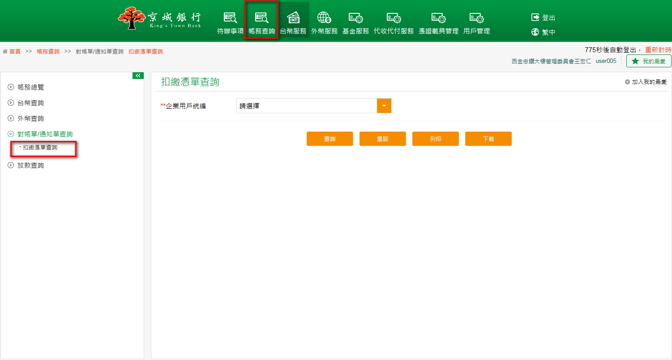
選擇欲查詢的用戶統編，點選查詢，下方即顯示查詢結果。
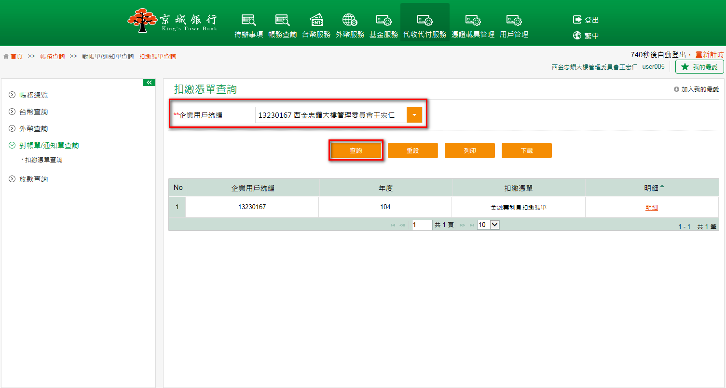
於扣繳憑單查詢結果頁面，點選明細，可查看該扣繳憑單資料並可進行列印。
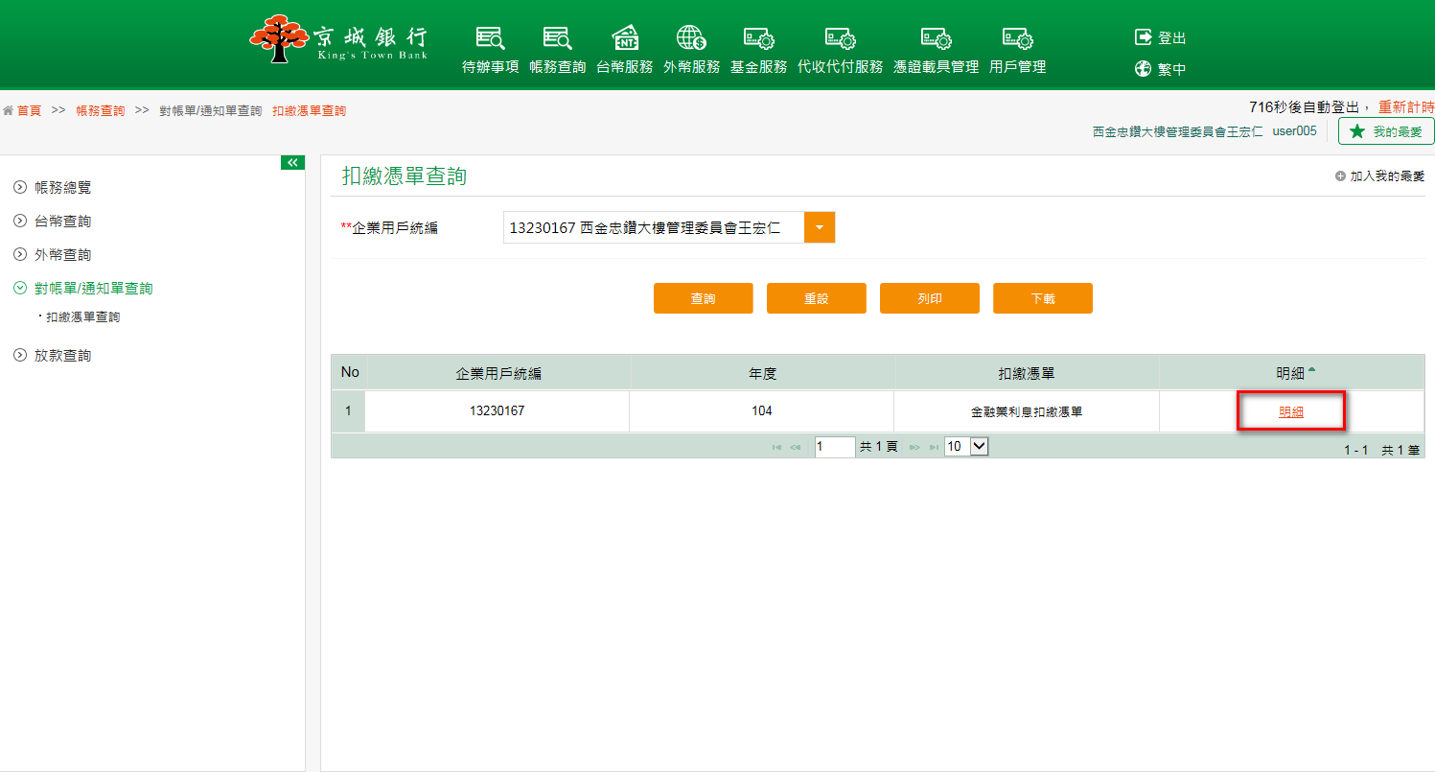
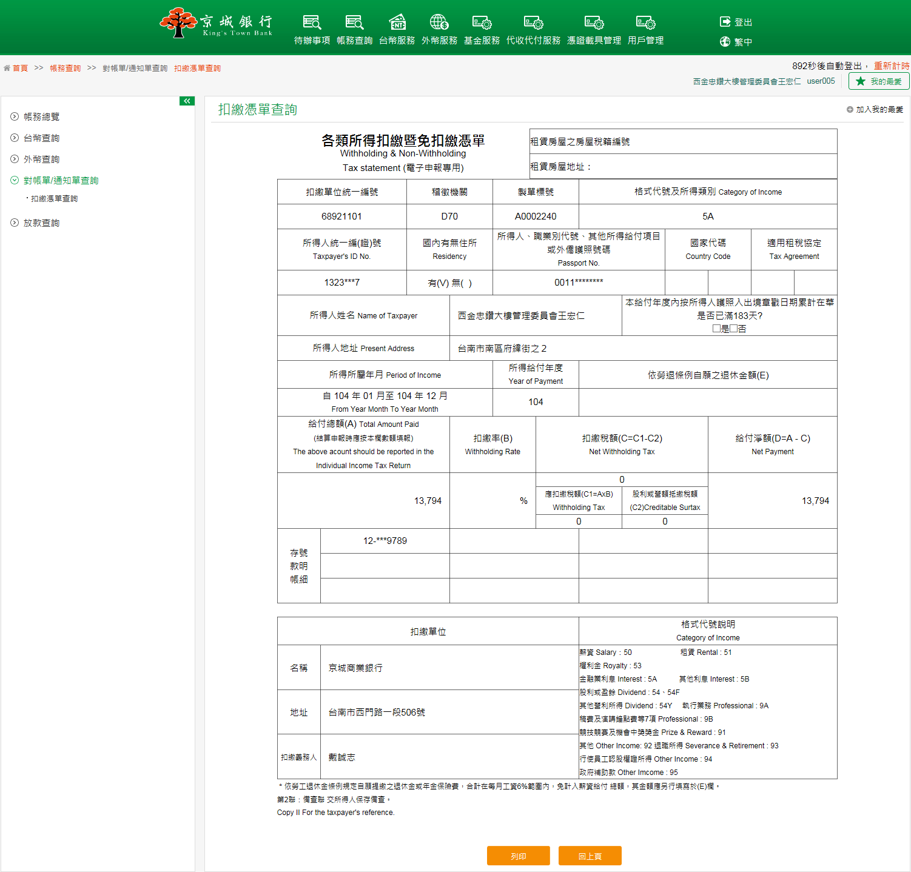

- 放款查詢
- 放款餘額查詢
- 功能說明
客戶可於此功能查詢台、外幣放款餘額資料。
- 操作畫面
以企業戶查詢放款餘額之明細資料為例。
客戶登入後，點選「帳務查詢」的「放款查詢」－「放款餘額查詢」。選擇用戶統編後，點選查詢，下方即顯示查詢結果。
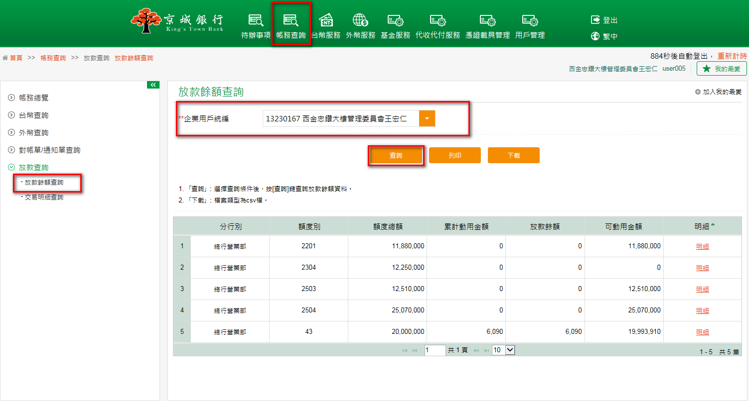
於放款餘額查詢結果頁面，點選明細，可查詢該放款餘額資料。
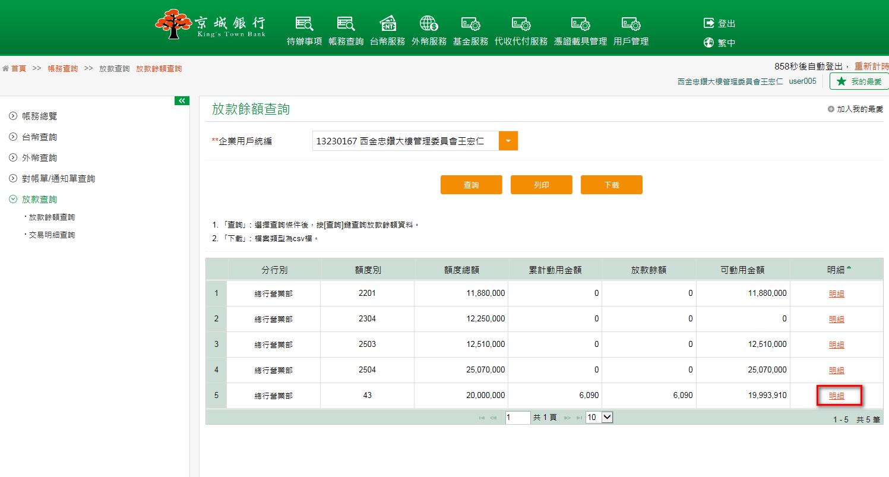
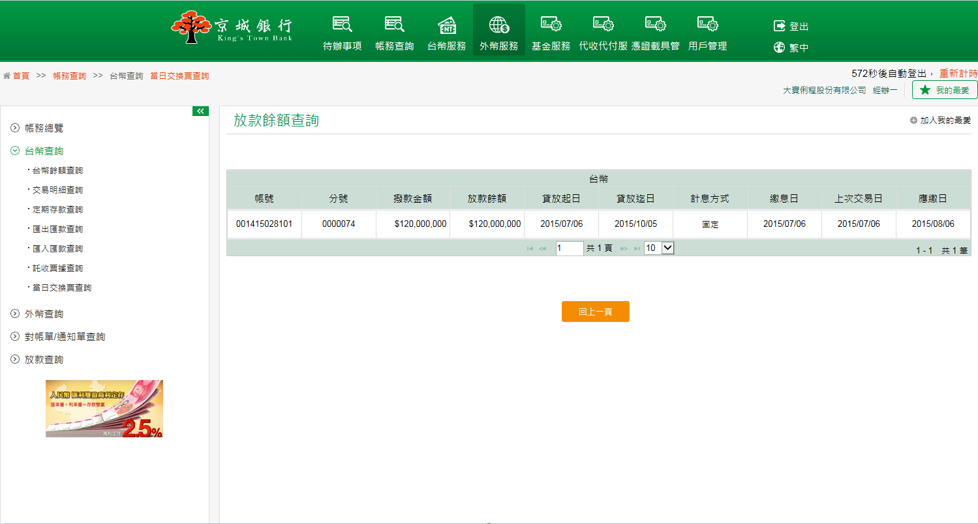

- 交易明細查詢
- 功能說明
客戶可於此功能查詢放款交易明細資料。清償狀態可以查詢全部、未清償及已清償。
- 操作畫面
以企業戶查詢放款交易之明細資料為例。
客戶登入後，點選「帳務查詢」的「放款查詢」－「交易明細查詢」。選擇用戶統編、清償狀態及查詢貸款到期日的區間後，點選查詢，下方即顯示查詢結果。
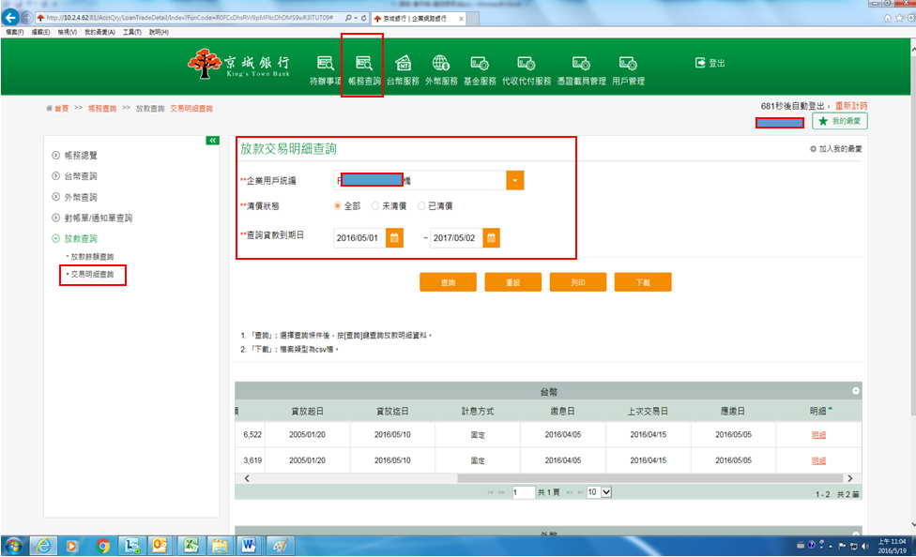

於交易明細查詢結果頁面，點選明細，可查看交易明細資料。
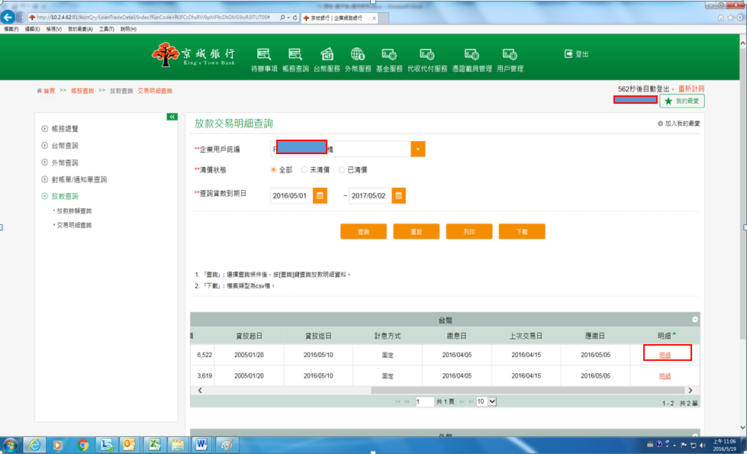
選擇欲查詢日期的區間後，點選查詢，下方即顯示查詢結果。
